혁신성장 청년인재 집중양성 사업

스마트팩토리에서 딥러닝 기술을
활용한 악성코드 탐지 기술

2020년 11월 30일

딥러닝을 활용한 보안 전문가 양성 과정

YAK
권세아 오정석 임종철 한현정
목 차
1. 프로젝트 개요 - 1 -
1.1. 프로젝트 기획 배경 및 목표 - 1 -
1.3. 프로젝트 추진 일정 - 3 -
2. 프로젝트 현황 - 4 -
2.1. 시장분석 - 4 -
2.2. 기존 서비스 분석 - 5 -
2.3. 딥러닝을 활용한 차별화 핵심 전략 - 5 -
3. 프로젝트 개발 - 7 -
프로젝트 전체 구성도 - 7 -
3.1. 악성코드 정적 분석 지표 - 7 -
3.1.1. Dos Header - 8 -
3.1.2. Section Name - 9 -
3.1.3. TimeDateStamp - 10 -
3.1.4. 패킹 유무 - 10 -
3.1.5. Section 개수 - 11 -
3.1.6. IP, URL String - 12 -
3.1.7. XOR - 12 -
3.1.8. DLL - 12 -
3.1.9. Uninitialized Data - 13 -
3.1.10. Certificate Table - 13 -
3.1.11. Import library 함수 - 14 -
3.2. 특징 데이터 추출 스크립트 개발 - 16 -
3.2.1. PE file 추출 - 16 -
3.2.2. Dos Header - 20 -
3.2.3. Section Name과 Section 개수 - 21 -
3.2.4. TimeDateStamp - 22 -
3.2.5. 패킹 여부 - 23 -
3.2.6. IP, URL String - 23 -
3.2.7. Import DLL, API - 25 -
3.2.8. Uninitialized Data - 26 -
3.2.9. Certificate Table - 26 -
3.2.10. 특징 데이터 추출 스크립트 결과 - 27 -
3.3. 딥러닝 모델 - 28 -
3.3.1. DNN - 28 -
3.3.2. Tensorflow - 28 -
3.3.3. Keras - 29 -
3.3.4. 데이터셋 - 29 -
3.3.5. Optimizer 선정 - 29 -
3.3.6. Layer 개수 및 Node 수 선정 - 30 -
3.3.7. Dropout 선정 - 31 -
3.3.8. 모델 테스트 결과 - 33 -
3.4. 딥러닝 테스트 - 35 -
3.4.1. 모델 테스트 결과 - 35 -
3.4.2. 모델 테스트 최종 결과 - 39 -
3.5. 에이전트 구현 - 41 -
3.5.1. 에이전트 기능 - 41 -
3.5.2. 프로젝트 프로세스 구조 - 41 -
3.5.3. 글로벌 후킹 - 42 -
3.5.4. 실행파일에서 PE 추출 - 43 -
3.5.5. 화이트 리스트 체크 - 43 -
3.5.6. 딥러닝을 활용하여 악성코드 예측 - 44 -
3.5.7. 악성코드 프로그램 알람 - 44 -
3.5.8. 에이전트 동작 설명 - 45 -
3.5.9. 에이전트 동작 상세 설명 - 45 -
## Import library 함수 목록이 1,458개 존재 - 51 -
3.5.10. 주요 동작 모습 - 54 -
4. 기대 효과 - 59 -
4.1. 향후 개선 사항 - 59 -
4.1.1. 정적 분석 - 59 -
4.1.2. 딥러닝 모델의 정확도 개선 - 59 -
4.1.3. 서버 운영 - 59 -
4.2. 기대 효과 - 60 -
4.2.1. 폐쇄망 환경에서 악성코드 탐지 - 60 -
4.2.2. 시그니처 없는 악성코드 탐지 - 60 -
4.2.3. 악성코드 분석에 필요한 인력과 자원소모 절감 - 60 -
5. 개발 후기 - 61 -

표 목차
그림 목차 항목을 찾을 수 없습니다.
[표 1-1] 구성원 및 역할 - 9 -
[표 1-2] 구성원 및 역할 - 10 -
[표 2-3] 시그니쳐 방식 보안프로그램의 장단점 - 12 -
[표 2-4] 기존 프로그램과 인공지능의 비교 - 12 -
[표 3-5] 악성코드 정적 분석 지표 - 15 -
[표 3-6] 정상 Section Name - 16 -
[표 3-7] 악성코드에서 자주 사용되는 DLL 목록 - 19 -
[표 3-8] DLL, API List - 22 -
[표 3-9] TimeDateStamp 변조 여부 테스트 - 30 -
[표 3-10] 패킹 여부 테스트 - 30 -
[표 3-11] Optimizer별 테스트 결과 - 37 -
[표 3-12] Layer 와 Node 테스트 결과 - 38 -
[표 3-13] Dropout 학습율 비교 - 39 -
[표 3-14] 버전별 변경 사항 - 41 -
[표 3-15] v0.5.0 테스트 결과 - 42 -
[표 3-16] v0.6.0 테스트 결과 - 43 -
[표 3-17] v0.6.1 테스트 결과 - 43 -
[표 3-18] v0.6.2 테스트 결과 - 43 -
[표 3-19] v0.6.3 테스트 결과 - 44 -
[표 3-20] v0.7.0 테스트 결과 - 44 -
[표 3-21] v0.7.1 테스트 결과 - 45 -
[표 3-22] v0.7.2 테스트 결과 - 45 -
[표 3-23] v0.7.3 테스트 결과 - 45 -
[표 3-24] v0.7.6 테스트 결과 - 46 -
[표 3-25] 최종 테스트 결과 - 47 -

그림 목차
[그림 2-1] 스마트팩토리 시장규모 예측 - 11 -
[그림 3-2] 스마트팩토리에서의 에이전트 구성도 - 14 -
[그림 3-3] DosHeader 확인 - 15 -
[그림 3-4] 정상/변형된 Dos Header 값 - 16 -
[그림 3-5] 정상/악성 Section Name - 17 -
[그림 3-6] TimeDateStamp가 수정된 악성 파일 - 17 -
[그림 3-7] 정상/패킹된 section의 Raw Size - 18 -
[그림 3-8] Number가 3개/7개 이상 - 19 -
[그림 3-9] IP/URL String 여부 - 19 -
[그림 3-10] 정상/악성Uninitialized Data - 20 -
[그림 3-11] Certificate Table - 21 -
[그림 3-12] Certificate Table Size가 0보다 큼 - 21 -
[그림 3-13] Certificate Table Size가 0보다 작음 - 21 -
[그림 3-14] LIEF 설치 및 PE 데이터 추출 - 23 -
[그림 3-15] LIEF Parse 결과 - 27 -
[그림 3-16] DosHeader 변조 여부 확인 함수 - 28 -
[그림 3-17] Section Name 정상 여부 / Section 개수 7개 이상인지 확인 - 29 -
[그림 3-18] TimeDateStamp 변조 여부 확인 함수 - 29 -
[그림 3-19] 패킹 여부 판단 함수 - 30 -
[그림 3-20] IP, URL String여부 판단 함수 - 31 -
[그림 3-21] 악성 바이너리에서 추출된 IP와 URL 정보 - 32 -
[그림 3-22] Import DLL, API 판단 함수 - 33 -
[그림 3-23] Uninitialized Data 여부 판단 함수 - 33 -
[그림 3-24] Certificate Table 여부 판단 함수 - 34 -
[그림 3-25] 추출된 스크립트 - 34 -
[그림 3-26] 일반적인 Deep Neural Network - 35 -
[그림 3-27] 데이터셋 샘플 - 36 -
[그림 3-28] Optimizer에 따른 training cost - 37 -
[그림 3-29] Dropout 을 사용한 알고리즘 변화 - 39 -
[그림 3-30] 에이전트 기능 - 48 -
[그림 3-31] 프로세스 기능 및 구조 요약 - 49 -
[그림 3-32] Agent 실행 - 49 -
[그림 3-33] 프로세스 인젝션 확인 - 50 -
[그림 3-34] 검사 결과 정상이면 화이트 리스트에 추가 - 50 -
[그림 3-35] 화이트리스트 텍스트 파일 - 51 -
[그림 3-36] flask 서버 동작 모습 - 51 -
[그림 3-37] 악성코드 발견 시 알람 - 51 -
[그림 3-38] NewZwResumeThread 함수 - 55 -
[그림 3-39] CheckMalware 함수 - 55 -
[그림 3-40] Python2 함수 - 56 -
[그림 3-41] WhiteListCheck 함수 - 57 -
[그림 3-42] whitelist - 58 -
[그림 3-43] preprocessing.py - 60 -
[그림 3-44] server.py - 61 -
[그림 3-45] 모델 활성화 - 62 -
[그림 3-46] 악성코드 준비 - 62 -
[그림 3-47] 시그니처 기반 백신 탐지 - 63 -
[그림 3-48] 보안프로그램 실행 - 64 -
[그림 3-49] 악성코드 탐지 - 64 -
[그림 3-50] 실행 종료 - 65 -

- 프로젝트 개요

  - 프로젝트 기획 배경 및 목표
    - 기획 배경
- 스마트팩토리의 보안위협 증가
- 스마트팩토리는 자동화 및 디지털화로 악성코드 등의 공격에 치명적
- 스마트팩토리가 공격을 받을 경우 생산에 차질이 생겨 상당한 피해를 입힘
- 폐쇄망 환경에서 네트워크보단 USB등 직접 접속에 대한 공격에 취약

- 악성코드의 증가와 공격기술에 대한 대처 방안 필요
- 일평균 34만개의 신종 악성코드가 발생하고 증가하고 있는 추세
- 기존 보안프로그램으로 악성코드를 방어하는데 한계가 있음

    - 개발 목적
- 스마트팩토리의 폐쇄망 환경에서 사용 가능한 보안프로그램 개발
- 딥러닝 기반의 보안프로그램을 구축하여 악성코드의 공격 방지
- USB를 통해 침투하는 실행파일 기반의 공격을 사전에 탐지

    - 개발 내용 및 범위
- 딥러닝을 활용한 보안프로그램과 실행파일 탐지 에이전트 개발

  - 구성원 및 역할
이름 | 전공 | 역할 | 구현 부분
한현정 | 교육학/  도덕윤리/  컴퓨터 공학 | 팀장 | 프로젝트 관리  화이트리스트 구현  시장 조사  데이터 전처리  딥러닝 학습 및 최적화  보고서 작성
권세아 | 컴퓨터공학 | 팀원 | 딥러닝 모델링  악성코드 탐지 요소 추출  데이터 전처리  딥러닝 학습 및 최적화  보고서 작성
오정석 | 물리학 | 팀원 | 딥러닝 모델링  악성코드 탐지 요소 추출  데이터 전처리  딥러닝 학습 및 최적화  보고서 작성
임종철 | 일어일문/  심리학 | 팀원 | 에이젼트 개발  Flask REST API구현  데이터 전처리  딥러닝 학습 및 최적화  보고서 작성
[표 1-] 구성원 및 역할

  - 프로젝트 추진 일정
구분 | 기간 | 활동 | 비고
사전  기획 | 10/24(토) ~ 10/28(수) | 프로젝트 기획 및 팀 구성 | - 4인/팀  - OT 환경의 특징 조사  - 개발환경 구성
사전  기획 | ~10/31(토) | PJT주제 선정, 팀(PM/팀원) 구성 | - 스마트팩토리 조사  - 역할 나누기
사전  기획 | 10/31 (토) | 팀별 착수 보고  (Kick-off) | - 착수보고서 v0.1 작성
PJT  수행  및  완료 | 11/2(월) ~ 12/3(목) | 프로젝트 수행 | - 일일보고 진행
PJT  수행  및  완료 | 11/26(화) | 팀별 중간 보고  (To-Be Workshop) | - 보고서 및 발표자료 초안 작성
PJT  수행  및  완료 | 12/4(수) | 팀별 최종 발표  (구축 완료 보고)
[표 1-] 구성원 및 역할

- 프로젝트 현황

  - 시장분석

스마트팩토리는 제품의 기획부터 판매까지 모든 생산과정을 ICT(Information & Communications Technology, 정보통신) 기술로 통합해 최소 비용과 시간으로 고객 맞춤형 제품을 생산하는 사람 중심의 첨단 지능형 공장이다. 스마트팩토리를 활용하면 제품 생산성이 증가하고, 인건비와 에너지가 감소하며 품질향상을 기대할 수 있다는 장점들이 있다. 또한 성장성도 눈여겨 볼만한데 세계적으로는 2022년까지 매년 9.3%씩 성장하여 2054.2억달러 시장 규모가 형성될 전망이고, 국내에서도 2022년까지 127.6달러 규모의 시장이 형성될 것으로 보이며 이는 연간 12.2%의 높은 성장률이다.

스마트팩토리의 성장과 함께 스마트팩토리의 보안 시장도 성장하는 추세이다. 2019년 포스코 ICT에 따르면 2016년에 1조였던 시장이 2021년에는 13.8조원으로 증가할 것으로 내다봤다. 이에 따라 국내의 SK인포섹, 안랩, 시큐아이, 포스코ICT가 OT및 산업제어시스템 (ICS)에 대한 솔루션을 개발 및 출시하였다.

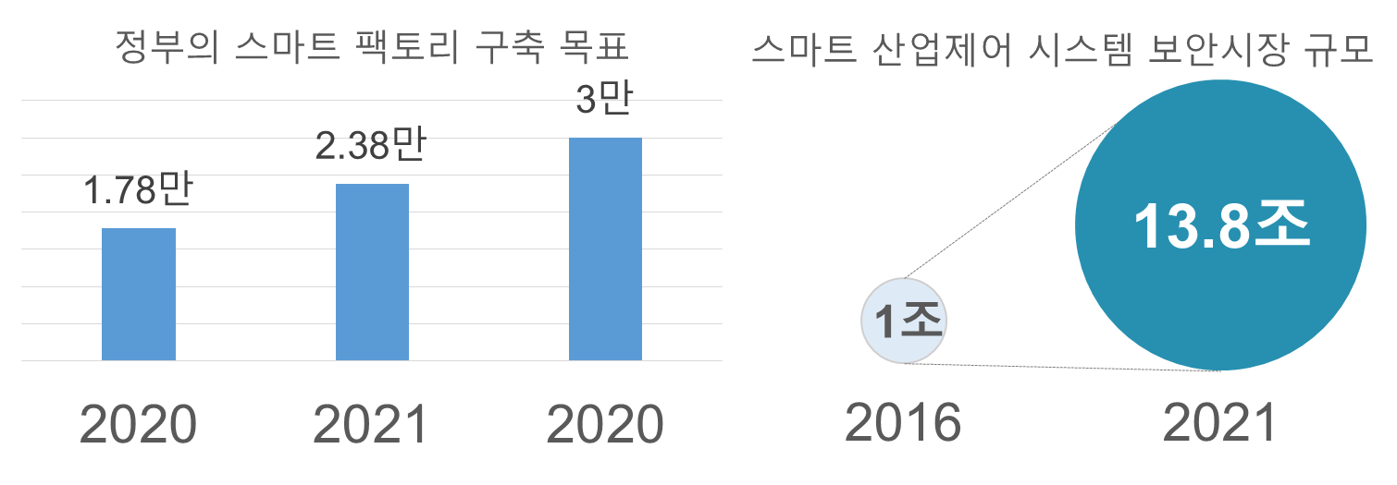
[그림 2-1] 스마트팩토리 시장규모 예측

  - 기존 서비스 분석

기존의 보안프로그램은 시그니처 방식을 사용한다. 시그니쳐 방식은 악성코드로 공격을 받을 경우 악성코드를 분석하고, 대처법을 개발 및 배포하는 방법이다. 같은 공격을 다시 받을 경우 배포받은 악성코드 처리 프로세스를 실행하여 공격을 방지한다.

 | 장점 | 단점
기존 보안 프로그램 | ⬧ 사례가 있는 악성코드 공격 방지   적은 오탐율   저렴한 가격 | ⬧ 최신 악성코드 탐지 어려움   주기적 업데이트 필요   네트워크 연결 필요   미탐되는 악성코드 증가
[표 2-] 시그니쳐 방식 보안프로그램의 장단점

하지만 스마트팩토리의 환경에서 시그니쳐 방식의 보안 프로그램의 단점들은 치명적인 문제가 있다..

① 네트워크의 연결 필요
- 스마트팩토리는 폐쇄망 환경으로 네트워크의 연결이 제한된다.
② 주기적 업데이트 필요
- 네트워크 연결이 제한되면 필요한 업데이트를 받을 수 없다.
③ 최신 악성코드 탐지의 어려움
- 업데이트가 되지 않으면 최신 악성코드의 정보를 받을 수 없다.
- 분석-개발-배포의 특성상 최신 악성코드의 대처가 늦어진다
④ 미탐되는 악성코드 증가
- 대처가 늦어지고, 업데이트가 되지 않으면 미탐되는 악성코드가 증가한다.

 | 기존 보안 프로그램 | 인공지능
탐지 대상 | Endpoint, Network 정보 | Endpoint, Network 정보
탐지 방식 | 시그니처 비교 | PE Header 분석
신규 악성코드 | 탐지 불가 | 탐지 가능
Network 필요성 | O | X
주기적인 업데이트 | O | X
정보 유출 | Network를 사용할 가능성 존재 | 가능성 없음
  - 딥러닝을 활용한 차별화 핵심 전략
[표 2-] 기존 프로그램과 인공지능의 비교

시그니쳐 방식의 단점들을 개선하고자 본 프로젝트에선 딥러닝 기반의 백신을 활용하고자 한다.

PE파일의 구조를 분석하여 악성코드에 대한 탐색을 하기 때문에 시그니처 방식과 달리 데이터베이스에 없는 악성코드를 탐지할 수 있는 능력이 있다. 이러한 능력들은 네트워크 연결이 제한적이고 외부와 차단된 상황에서 사용해야하는 보안프로그램으로 손색이 없는 장점들을 갖추고 있다.

- 프로젝트 개발

프로젝트 전체 구성도
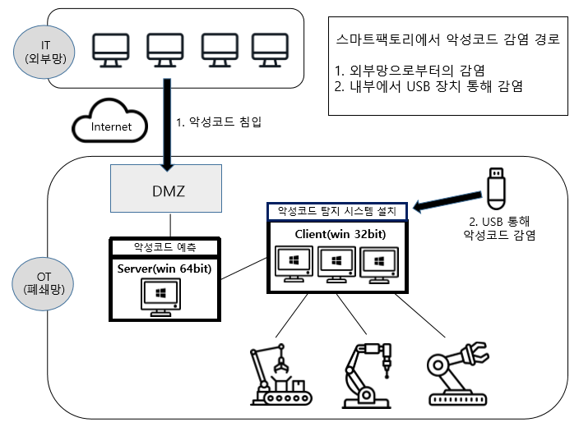
[그림 3-2] 스마트팩토리에서의 에이전트 구성도

[그림 3-x]는 실제 에이전트가 스마트팩토리 내에서 동작할 예상 구성도이다. CS구조를 가지며 클라이언트 PC에서 실행시킨 악성코드를 확인하여 서버에서 악성코드를 판단하여 클라이언트 pc에 전달한다. 그 결과값에 따라 실행시킨 악성코드를 정지시킨다.

  - 악성코드 정적 분석 지표

지표 | 용도 | 비고
Dos Header | Dos Header 영역 수정 여부 확인 | Dos Header 영역에 악성행위 삽입
Section Name | SectionName의 정상여부 확인 | 정상상태에서 존재하지 않는 이름 사용
TimeDateStamp | TimeStamp 임의 수정 여부 확인 | 악성코드 분석과 사고 대응 방해
Packing | Packing 여부 확인 | 실행압축으로 탐지 우회
Section 개수 | Section 개수의 비정상 여부 확인
IP/URL String | IP와 URL 문자열 존재 여부 확인
XOR | XOR 사용 여부 확인 | XOR 인코딩을 통한 난독화
DLL | 악성코드에서 활용되는 DLL 확인
Uninitialized Data | 초기화되지 않은 데이터 확인
Certificate Table | 인증서 확인
Import API | Import API 확인 | 악성코드에서 활용되는 API 1천개 추출
[표 3-] 악성코드 정적 분석 지표

    - Dos Header

Dos Header는 Dos 운영체제를 위해 제공하는 정보들이기 때문에 현재 Windows 환경에서는 필요하지 않다. 악성코드들은 필요한 정보의 보관을 위해 Dos Header의 빈 공간을 이용한다. 정상적인 파일의 Dos header와 비교하여 변경된 값이 있으면 악성코드로 판단한다.

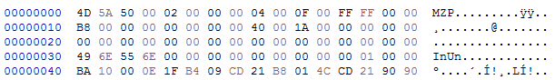
[그림 3-3] DosHeader 확인

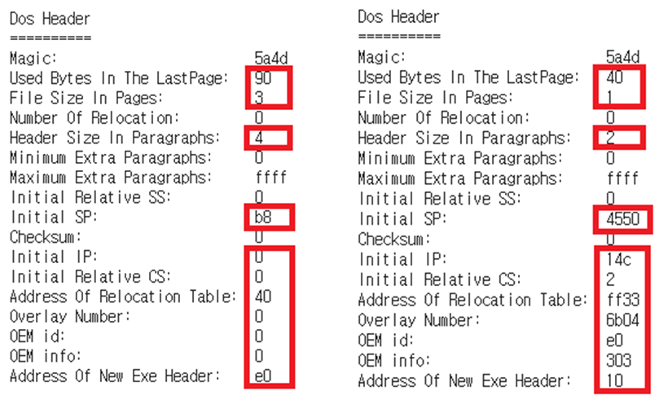
[그림 3-4] 정상/변형된 Dos Header 값

    - Section Name

여러 악성코드의 Section Name을 확인 했을 때 정상적인 파일의 Section Name에서는 볼 수 없는 이름들을 확인 할 수 있다. 아래 [그림 3-13] 에 보이는 것처럼, 악성코드를 PEVIEW 도구를 통해 확인해 봤을 때 ‘42vab535’, ‘oqvrztrg’, ‘jfbbql’등과 같은 Section Name이 있는 것을 볼 수 있다. 다음은 정상적인 파일에서 사용되는 Section Name의 목록들이다.

'.00cfg', '.AAWEBS', '.apiset', '.arch', '.autoload_text', '.bindat', '.bootdat', '.bss', '.buildid', '.CLR_UEF', '.code', '.cormeta', '.complua', '.CRT', '.cygwin_dll_common' ,'.data', '.data1', '.data2', '.data3', '.debug', '.debug$F', '.debug$P', '.debug$S', '.debug$T', '.drectve', '.didat', '.didata', '.edata', '.eh_fram', '.export', '.fasm', '.flat', '.gfids', '.giats', '.gljmp', '.glue_7t', '.glue_7','.idata' ,'.idlsym', '.impdata', '.import', '.itext', '.ndata', '.orpc', '.pdata', '.rdata', '.reloc', '.rodata', '.rsrc', '.sbss', '.script', '.shared', '.sdata', '.srdata', '.stab', '.stabstr', '.sxdata', '.text', '.text0', '.text1', '.text2', '.text3', '.textbss', '.tls', '.udata', '.vsdata', '.xdata', '.wixburn', '.wpp_sf', '._winzip_', '.adata'
[표 3-] 정상 Section Name

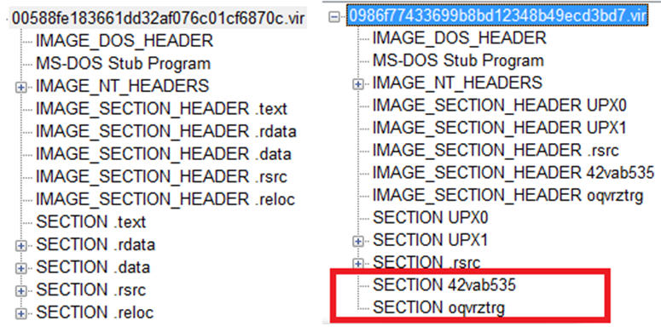
[그림 3-5] 정상/악성 Section Name

    - TimeDateStamp

TimeDateStamp는 PE 파일이 생성된 시간을 1970년 1월 1일 00시를 기준으로 하여 초단위로 기록된 값이다. 악성코드에서는 분석과 사고대응을 어렵게 하기 위해 TimeDateStamp 값을 조작하는 경우가 있다. 따라서 TimeDateStamp가 현재시간 보다 빠른 미래의 시간으로 되어 있거나 20년 전의 과거일 경우 악성코드로 판단한다.

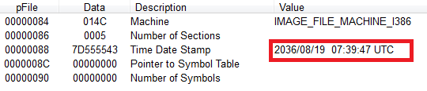
[그림 3-6] TimeDateStamp가 수정된 악성 파일

    - 패킹 유무

악성 파일의 경우 해커는 실행 압축을 통해 탐지를 우회하거나, 분석을 어렵게 한다. 따라서 악성코드에는 패킹이 흔하게 발견된다. Size Of Raw Data는 파일에서 섹션이 차지하는 크기로 null 패딩 크기를 포함한 File Alignment의 배수다. Virtual Size는 메모리에서 로드되는 크기이다. 패킹이 된 파일은 Raw Size가 0이 되고, Virtual Size와 Size of Raw Data의 차이가 크게 나타난다. 패킹을 하는 목적은 용량을 줄이고, 실행속도를 빠르게 하는데 있다. 하지만 악성코드를 패킹하면 언패킹을 하지 않는 한 분석이 불가능하게 되기 때문에 코드의 목적을 알 수 없어 위험성을 확인할 수 없다.

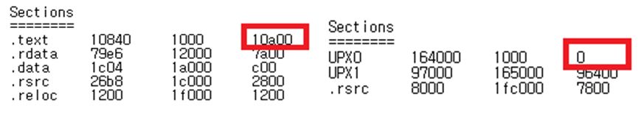
[그림 3-7] 정상/패킹된 section의 Raw Size

    - Section 개수

Section_Header는 섹션의 속성을 정의한 헤더 부분으로 섹션은 각각의 영역을 구분하여 버퍼가 오버플로우 되어도 서로의 영역을 침범하지 않기 위해 만들어 졌다. 악성 코드의 경우 악성 코드를 실행하기 위하여 비정상적으로 Section 개수를 사용하기도 한다. 따라서 section 의 개수가 7개 이상이라면 악성코드로 의심해볼 수 있다.

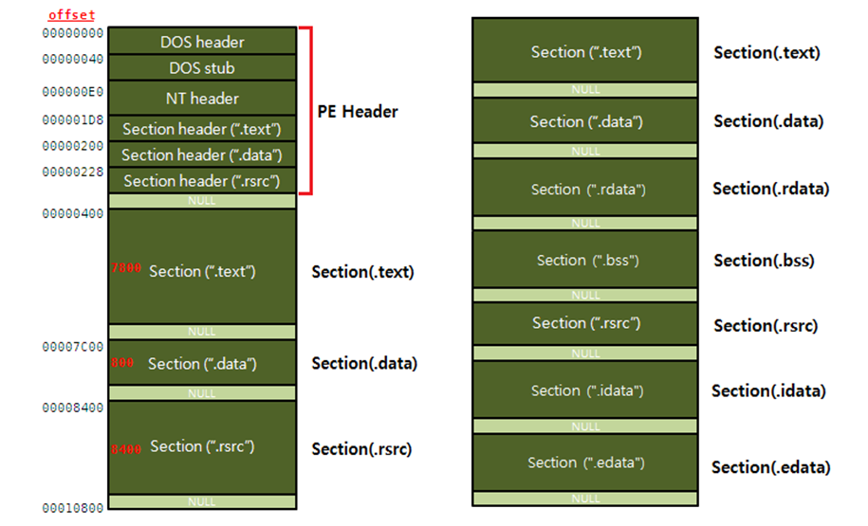
[그림 3-8] Number가 3개/7개 이상

    - IP, URL String

IP/URL 주소를 파일 내에 하드코딩하여 공격자가 유도하는 사이트나 서버에 접속하여, 악성코드를 다운받거나 업로드하는 등의 공격을 한다. 따라서 바이너리 파일 내에 하드코딩 된 IP와 URL 문자열을 검사한다.

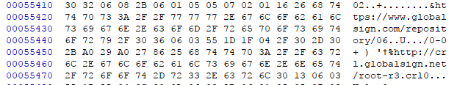
[그림 3-9] IP/URL String 여부

    - XOR

XOR은 같을 경우 0, 다를 경우 1을 반환하는 논리연산자이다. 악성코드는 악성코드 호출함수, 하드코딩 된 IP, URL 등 자신의 악성 행위를 감추기 위하여 XOR를 이용한다. 암호화에 사용할 경우 XOR에 사용한 키를 알지 못하면 본래의 값으로 복호화하는 것이 불가능하다. 복호화 시 모든 키값을 대입하여야 하기에 오랜 시간이 소요되어 단시간에 악성코드 여부를 판별해야 하는 경우 불편함이 있다. 본 프로그램은 실행 프로세스를 후킹하여 검사를 진행하기 때문에 빠른 속도가 우선이며, 이에 따라 복호화에 오랜 시간이 소요되는 XOR 을 사용하지 않기로 결정했다.

    - DLL

DLL은 윈도우에서 사용하는 동적 라이브러리로 네트워크, 메모리, 프로세스 등을 제어할 수 있는 함수를 제공한다. 악성코드에서는 새로운 프로세스를 생성하거나 네트워크 리소스를 사용하기 위해 윈도우에서 제공하는 DLL이 사용된다. 악성코드에서 자주 사용되는 DLL 목록을 추려, 해당 DLL 사용 여부를 확인하였다.

'ADVAPI32.DLL', 'MSVBVM60.DLL', 'OLE32.DLL', 'MSVCRT.DLL', 'SHELL32.DLL', 'QT5CORE.DLL', 'WS2_32.DLL', 'WININET.DLL', 'SHLWAPI.DLL', 'WSOCK32.DLL'
[표 3-] 악성코드에서 자주 사용되는 DLL 목록

    - Uninitialized Data

IMAGE_OPTIONAL_HEADER의 SizeOfUninitializedData 필드는 초기화되지 않은 데이터 섹션의 바이트 수를 나타낸다. 일반적인 실행파일의 경우 이러한 값들은 거의 쓰이지 않는다. 따라서 이 값이 0보다 크면 악성코드로 탐지하도록 추가해주었다.

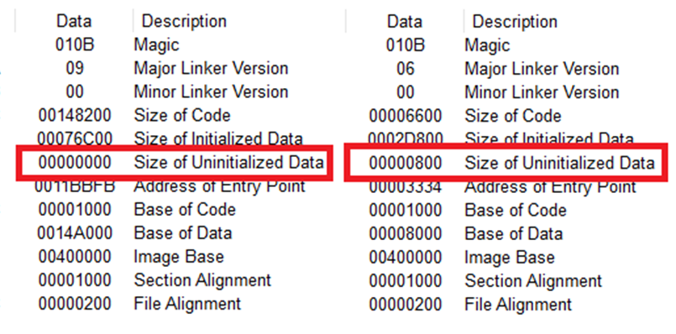
[그림 3-10] 정상/악성Uninitialized Data

    - 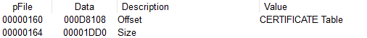Certificate Table

Certificate Table에는 [그림3-]와 같이 파일의 인증서 관련 정보가 담겨있다. 악성 파일에서는 거의 인증서를 사용하지 않기 때문에 인증서의 크기를 나타내는 Certificate table의 size값이 0이면 악성파일로 탐지하기로 한다.

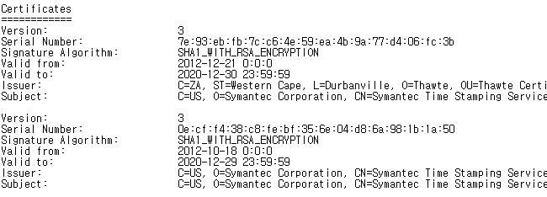
[그림 3-11] Certificate Table

[그림 3-12] Certificate Table Size가 0보다 큼

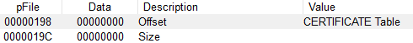
[그림 3-13] Certificate Table Size가 0보다 작음

    - Import library 함수

악성코드에서 주로 사용되는 DLL과 API을 파악하여, 악성코드를 예측하는 데에 활용하고자 한다. 이를 위하여 악성코드에서 주로 사용되는 API를 조사하고, KISA의 2018, 2019 악성코드 데이터 약 5만건에서 빈도 수 상위 1000건을 추출하였다. 이를 통해 Import된 함수 목록 1458개를 최종 선정하였다. 아래는 지면 한계로 약 100개만 추려보았다.
'AdjustTokenPrivileges',  'AttachThreadInput',  'Bind',  'CertOpenSystemStore',  'CloseHandle',  'Connect',  'ConnectNamedpipe',  'ControlService',  'CreateDirectoryW',  'CreateEventW',  'CreateFile',  'CreateFileA',  'CreateFileMapping',  'CreateFileMappingW',  'CreateFileW',  'CreateMutex', | 'GetConsoleCP',  'GetConsoleMode',  'GetCurrentDirectoryW',  'GetCurrentThreadld',  'GetEnvironmentVariableW',  'GetFileAttributesExW',  'GetFileAttributesW',  'GetFileSize',  'GetFileType',  'GetForeGroundWindow',  'Gethostbyname',  'Gethostname',  'GetKeyState',  'GetMessage',  'GetModuleFilename',  'GetModuleFileNameA', | 'RegSetValue',  'RegSetValueExA',  'RegSetValueExW',  'ReleaseMutex',  'ResumeThread',  'RtlCreateRegistryKey',  'RtlWriteRegistryValue',  'Send',  'SetEvent',  'SetFileTime',  'SetThreadContext',  'SetWindowsHookEx',  'SetWindowsHookExA',  …..
[표 3-] DLL, API List

  - 특징 데이터 추출 스크립트 개발

    - PE file 추출

LIEF는 PE, ELF, MachO 포맷을 Parsing하거나 수정할 수 있는 기능을 제공해준다. LIEF 모듈을 이용하여 PE 파일의 데이터를 추출하여 데이터를 분석하는데 사용하였다. LIEF 를 활용하여 추출하면 아래 [표 3-3]과 같이 PE 값을 사람이 알아보기 편하게 보여준다. 또한 각 Section 및 Resource 영역을 추출하여 활용할 수 있도록 LIEF PE 구조체에 담아 값을 반환해준다.

pip install lief

import lief
binary = lief.parse(“바이너리파일”)

[그림 3-14] LIEF 설치 및 PE 데이터 추출

Dos Header
==========
Magic: 5a4d
Used Bytes In The LastPage: 90
File Size In Pages: 3
Number Of Relocation: 0
Header Size In Paragraphs: 4
Minimum Extra Paragraphs: 0
Maximum Extra Paragraphs: ffff
Initial Relative SS: 0
Initial SP: b8
Checksum: 0
Initial IP: 0
Initial Relative CS: 0
Address Of Relocation Table: 40
Overlay Number: 0
OEM id: 0
OEM info: 0
Address Of New Exe Header: 80

Header
======
Signature: 50 45 0 0
Machine: I386
Number Of Sections: 3
Pointer To Symbol Table: 0
Number Of Symbols: 0
Size Of Optional Header: e0
Characteristics: EXECUTABLE_IMAGE - CHARA_32BIT_MACHINE
Time Date Stamp: 59898d5d

Optional Header
===============
Magic: 10b
Major Linker Version: 30
Minor Linker Version: 0
Size Of Code: 43200
Size Of Initialized Data: 800
Size Of Uninitialized Data: 0
Address Of Entry Point: 4505e
Base Of Code: 2000
Base Of Data: 46000
Image Base: 400000
Section Alignment: 2000
File Alignment: 200
Major Operating System Version: 4
Minor Operating System Version: 0
Major Image Version: 0
Minor Image Version: 0
Major Subsystem Version: 4
Minor Subsystem Version: 0
Win32 Version Value: 0
Size Of Image: 4a000
Size Of Headers: 200
CheckSum: 0
Subsystem: WINDOWS_GUI
DLL Characteristics:
- DYNAMIC_BASE
- NX_COMPAT
- NO_SEH
- TERMINAL_SERVER_AWARE
Size Of Stack Reserve: 100000
Size Of Stack Commit: 1000
Size Of Heap Reserve: 100000
Size Of Heap Commit: 1000
Loader Flags: 0
Number Of RVA And Size: 10

Data directories
================
Data directory "EXPORT_TABLE"
RVA: 0x 0
Size: 0x 0

Data directory "IMPORT_TABLE"
RVA: 0x 4500c
Size: 0x 4f
Section: .text

Data directory "RESOURCE_TABLE"
RVA: 0x 46000
Size: 0x 4e8
Section: .rsrc

Data directory "EXCEPTION_TABLE"
RVA: 0x 0
Size: 0x 0

Data directory "CERTIFICATE_TABLE"
RVA: 0x 0
Size: 0x 0

Data directory "BASE_RELOCATION_TABLE"
RVA: 0x 48000
Size: 0x c
Section: .reloc

Data directory "DEBUG"
RVA: 0x 0
Size: 0x 0

Data directory "ARCHITECTURE"
RVA: 0x 0
Size: 0x 0

Data directory "GLOBAL_PTR"
RVA: 0x 0
Size: 0x 0

Data directory "TLS_TABLE"
RVA: 0x 0
Size: 0x 0

Data directory "LOAD_CONFIG_TABLE"
RVA: 0x 0
Size: 0x 0

Data directory "BOUND_IMPORT"
RVA: 0x 0
Size: 0x 0

Data directory "IAT"
RVA: 0x 2000
Size: 0x 8
Section: .text

Data directory "DELAY_IMPORT_DESCRIPTOR"
RVA: 0x 0
Size: 0x 0

Data directory "CLR_RUNTIME_HEADER"
RVA: 0x 2008
Size: 0x 48
Section: .text

Sections
========
.text 43064 2000 43200 200 0 7.19812 CNT_CODE - MEM_EXECUTE - MEM_READ
.rsrc 4e8 46000 600 43400 0 4.35846 CNT_INITIALIZED_DATA - MEM_READ
.reloc c 48000 200 43a00 0 1.94734 CNT_INITIALIZED_DATA - MEM_DISCARDABLE - MEM_READ

Imports
=======
mscoree.dll 45034 2000 0 0
- _CorExeMain 45040 45040 0

Relocations
===========
45000 c
- HIGHLOW 60
- ABSOLUTE 0

Resources
=========
[[36mDirectory[0m] ID: 16 - VERSION
[[36mDirectory[0m] ID: 01
[[33mData[0m] ID: 00 - NEUTRAL/DEFAULT
[[36mDirectory[0m] ID: 24 - MANIFEST
[[36mDirectory[0m] ID: 01
[[33mData[0m] ID: 00 - NEUTRAL/DEFAULT

Types: VERSION - MANIFEST

Langs: NEUTRAL

Sub-langs: DEFAULT

Manifest
========

﻿<?xml version="1.0" encoding="UTF-8" standalone="yes"?>

<assembly xmlns="urn:schemas-microsoft-com:asm.v1" manifestVersion="1.0">

<assemblyIdentity version="1.0.0.0" name="MyApplication.app"/>

<trustInfo xmlns="urn:schemas-microsoft-com:asm.v2">

<security>

<requestedPrivileges xmlns="urn:schemas-microsoft-com:asm.v3">

<requestedExecutionLevel level="asInvoker" uiAccess="false"/>

</requestedPrivileges>

</security>

</trustInfo>

</assembly>

Version
=======

type: 0
key: VS_VERSION_INFO

Fixed file info
===============
Signature: feef04bd
Struct version: 10000
File version: 0 - 0 - 0 - 0
Product version: 0 - 0 - 0 - 0
File OS: WINDOWS32
File type: APP

String file info
================
type: 1
key: StringFileInfo

type: 1
key: 000004b0: (NEUTRAL - DEFAULT - UTF_16)
Items:
'Assembly Version': '0.0.0.0'
'FileDescription': ' '
'FileVersion': '0.0.0.0'
'InternalName': '3mqpgckn.jvj.exe'
'LegalCopyright': ' '
'OriginalFilename': '3mqpgckn.jvj.exe'
'ProductVersion': '0.0.0.0'

Var file info
=============
type: 1
key: VarFileInfo
Translations: Out of range/Out of range/DEFAULT - Out of range/Out of range/DEFAULT - Out of range/Out of range/DEFAULT - Out of range/Out of range/DEFAULT - Out of range/Out of range/DEFAULT - Out of range/NEUTRAL/DEFAULT - UTF_16/NEUTRAL/DEFAULT - Out of range/Out of range/DEFAULT - Out of range/ARABIC/DEFAULT

Symbols
=======

[그림 3-15] LIEF Parse 결과

    - Dos Header
def isDosHeader(binary):
dos_header = []
dos_header_list=[23117,144,3,0,4,0,65535,0,184,0,0,0,64,0,0,0]
try:
dos_header = [binary.dos_header.magic,
binary.dos_header.used_bytes_in_the_last_page,
binary.dos_header.file_size_in_pages,
binary.dos_header.numberof_relocation,
binary.dos_header.header_size_in_paragraphs,
binary.dos_header.minimum_extra_paragraphs,
binary.dos_header.maximum_extra_paragraphs,
binary.dos_header.initial_relative_ss,
binary.dos_header.initial_sp,
binary.dos_header.checksum,
binary.dos_header.initial_ip,
binary.dos_header.initial_relative_cs,
binary.dos_header.addressof_relocation_table,
binary.dos_header.overlay_number,
binary.dos_header.oem_id,
binary.dos_header.oem_info]
except:
pass
if dos_header == dos_header_list:
return False
else:
return True

[그림 3-16] DosHeader 변조 여부 확인 함수

isDosHeader 함수는 LIEF로 파싱된 바이너리 정보를 매개변수로 받고, DosHeader의 변조 여부를 판단하여 True 혹은 False를 반환한다. 정상 Dos Header 총 64bytes 값들을 LIEF로 추출하였을 때 값을 dos_header_list 의 값으로 초기화해두었다. 이후 분석하고자 하는 파일의 Dos Header값을 추출하여 해당 리스트와 비교하여 변조 여부를 판단한다.

    - Section Name과 Section 개수
def isSectionName(binary):
try:
for section in binary.sections:
if section.name.lower() in section_name_list:
return False
else:
pass
return True
except:
pass

def isSectionNum(binary):
section_name=[]
try:
for section in binary.sections:
section_name.append(section.name)
if len(section_name) > 6:
return True
else:
return False
except:
return True

[그림 3-17] Section Name 정상 여부 / Section 개수 7개 이상인지 확인

isSectionName 함수는 LIEF로 파싱된 바이너리 파일을 받아, 정상 Section Name인지 여부를 확인한다. 정상 바이너리에서 사용되는 Section Name을 Section_Name_List로 정의하여 비교한다. isSectionNum은 Section의 개수를 확인한다. Section의 개수가 7개 이상이면 1을 반환하고, 아니면 0을 반환한다. 반환된 값은 악성코드 판단 지표로 사용된다

    - TimeDateStamp
import datetime
import datetime as pydatetime

def isTimeDate(binary):
try:
t = binary.header.time_date_stamps
except:
return True

date = datetime.datetime.fromtimestamp(int(t)).strftime('%Y-%m-%d %H:%M:%S')

# 현재시간을 timestamp형식으로 변환
# 얻은 값을 int형으로 변환

def get_now():
return pydatetime.datetime.now()

def get_now_timestamp():
return get_now().timestamp()

ts = get_now_timestamp()
date2=int(t)
ts2=int(ts)

# 현재 시간보다 큰 값에서 1을 츨력. (아닌 값은 0)
if (date2 > ts2) or (date2 < ts2 - 631152000):
return True
else:
return False

[그림 3-18] TimeDateStamp 변조 여부 확인 함수

isTimeDate 함수는 바이너리의 TimeDateStamp의 변조 여부를 확인하기 위하여 현재 시간과 TimeDateStamp를 비교한다. TimeDateStamp가 현재 시간보다 크거나, 20년 이상 먼 과거로 설정되어있으면 변조되어있다고 판단한다.

 | Test A | Test B | Test C
현재 시간 | 1606546573 | 1606546574 | 1606546573
TimeDateStamp | 1502186845 | 819935411 | 0
retrun | False | True | True
[표 3-] TimeDateStamp 변조 여부 테스트

    - 패킹 여부
def isPacking(binary):
try:
for section in binary.sections:
raw_size = section.sizeof_raw_data
virtual_size = section.virtual_size
break
if (raw_size == 0 or ((virtual_size -raw_size)> (raw_size * 2)) ):
return True
else:
return False
except:
return True

[그림 3-19] 패킹 여부 판단 함수

isPacking은 바이너리 파일이 패킹되어있는 지 여부를 판단하여 True 혹은 False로 반환한다. 패킹이 되어 있을 시에 Section의 Raw Size가 0으로 나타나거나, Raw Size가 Virtual Size에 비하여 매우 작게 패킹되어있다는 특징을 활용하여 확인할 수 있다.

 | Test A | Test B | Test C
Raw Size | 274944 | 0 | 512
Virtual Size | 274532 | 2424832 | 4096
retrun | False | True | True
[표 3-] 패킹 여부 테스트

    - IP, URL String
def isValidURL(data):
urls = ['www.', 'http://', 'https://', '.com', '.net', '.kr', '.org', '.io']
try:
for string in data:
string = string.decode('utf-8')
for url in urls:
if url in string :
if string == 'www.sysinternals.com':
continue
return True
else:
continue
return False
except:
return True

def isValidIP(data):
try:
for address in data:
try:
address = address.decode('utf-8')
parts = address.split(".")
except:
continue
i = 0
if len(parts) != 4:
continue
for item in parts:
if not item.isdigit():
i = 1
break
if not (0 <= int(item) and int(item) <= 255):
i = 1
break
if i == 0:
return True
return False
except:
return False

def binary_string(path):
try:
cmd = ['./strings.exe', path ]
fd_popen = subprocess.Popen(cmd, stdout = subprocess.PIPE).stdout
data = fd_popen.read().split()
fd_popen.close()
return data
except:
return None

[그림 3-20] IP, URL String여부 판단 함수

isValidIP와 isValidURL 함수는 바이너리의 문자열을 매개변수로 입력받아, IP와 URL이 있는지 여부를 판단하여 True 혹은 False로 반환한다. 바이너리의 문자열을 추출하기 위하여 binary_string 함수를 사용하였는데, 해당 함수는 바이너리 파일의 경로를 매개변수로 받아, strings.exe 프로그램을 적용시켜 바이너리의 문자열을 추출해 반환한다. 이 문자열은 Byte 형식으로 이루어져, isValidIP와 isValidURL에서 utf-8로 디코드하여 사용한다.
['4', '0', '0', '0']
['255', '255', '255', '255']
['127', '0', '0', '1']
['4', '0', '0', '0']
['218', '16', '123', '144']
['1', '0', '11', '92']
['0', '0', '0', '0']
['127', '0', '0', '1']
['1', '1', '1', '1']
['192', '168', '1', '254']
['1', '0', '0', '0']
['3', '2', '3', '51']
['127', '1', '1', '1']
['1', '0', '3', '1']
['255', '255', '255', '255']
['5', '10', '146', '0']
['127', '0', '0', '1']
['1', '0', '0', '0']
['127', '0', '0', '1']
['1', '0', '0', '0']
['255', '255', '255', '255']
['127', '0', '0', '1']
['1', '1', '23', '192']
['4', '0', '0', '0']
['1', '0', '3', '9']
['8', '0', '0', '0']
['2', '5', '0', '0']
['0', '0', '0', '0']
['255', '255', '255', '255']
['1', '0', '0', '0']
['3', '4', '0', '0']
['0', '0', '0', '0']
['18', '1', '2', '0']
['8', '0', '0', '0']
['0', '0', '0', '0']

[그림 3-21] 악성 바이너리에서 추출된 IP와 URL 정보

    - Import DLL, API
def isApi(binary, mal_api_list):
check_api=[0 for i in range(len(mal_api_list))]
try:
for function in binary.imported_functions:
if function.name in mal_api_list:
check_index = mal_api_list.index(function.name)
check_api[check_index] = 1
else:
continue
return check_api
except:
return check_api

def isDll(binary):
mal_dll_list=['ADVAPI32.DLL','MSVBVM60.DLL','OLE32.DLL','MSVCRT.DLL','SHELL32.DLL','QT5CORE.DLL','WS2_32.DLL','WININET.DLL','SHLWAPI.DLL','WSOCK32.DLL']
dll_name=[]
check_dll=[0 for i in range(len(mal_dll_list))]

try:
for dll in binary.libraries:
if dll.upper() in mal_dll_list:
check_dll_index = mal_dll_list.index(dll)
check_dll[check_dll_index] = 1
return check_dll
except:
return [1 for i in range(len(mal_dll_list))]

[그림 3-22] Import DLL, API 판단 함수

isApi 함수는 바이너리에서 사용된 DLL과 API의 내역을 악성파일에서 사용되는 내역과 비교하여 일치하면 True, 불일치하면 False를 반환한다. ‘mal_api_list’에는 악성파일에서 사용된 api를 수집하여 정리하였다

    - Uninitialized Data
def isUninit(binary):
try:
if binary.optional_header.sizeof_uninitialized_data > 0:
return True
else:
return False
except:
return True

[그림 3-23] Uninitialized Data 여부 판단 함수

바이너리의 image_optional_header 영역에서 SizeOfUninitializedData필드의 Byte를 읽어 크기가 0보다 큰 값인지를 비교한다.

    - Certificate Table
def isCertTable(binary):
try:
for i, table in enumerate(binary.data_directories):
if i == 4:
if table.size > 0:
return False
else:
return True
else:
pass
except:
return True

[그림 3-24] Certificate Table 여부 판단 함수

바이너리 data_directories에서 i가 4의 값을 가질 때 들어있는 내용이 0보다 큰 값인지를 비교하여 0이 아닐경우 False, 큰 값일 경우 True값을 반환한다.

    - 특징 데이터 추출 스크립트 결과

위의 데이터 추출 스크립트는 1과 0의 값을 출력하게 되며, 그 값들은 배열의 형태로 데이터를 가공하게 된다. 그 후 그 배열값을 사용해 모델 예측을 하게 된다.
Test1 = [0, 0, 0, 0, 0, 1, 1, 1, 0, 1, 1, 1, 1, 1, 1, 1, 1, 1, 1, 1, 1, 1, 1, 0, 0, 0, 0, 0, 0, 0, 0, 0, 0, 0, 0, 0, 0, 0, 0, 0, 0, 0, 0, 0, 0, 0, 0, 0, 0, 0, 0, 0, 0, 0, 0, 0, 0, 0, 0, 0, 0, 0, 0, 0, 0, 0, 0, 0, 0, 0, 0, 0, 0, 1, 0, 0, 0, 1,
…
0, 0, 0, 0, 0, 1, 0, 0, 0, 0, 0, 0, 0, 1, 0, 0, 0, 1, 0, 0, 0, 0, 0, 0, 0, 0, 0, 0, 0, 0, 0, 0, 0, 0, 0, 0, 0, 0, 0, 0, 0, 0, 0, 0, 0, 0, 0, 0, 0, 0, 0, 0, 0, 0, 0, 0, 0, 0, 0, 0, 0, 0, 0, 0, 0, 0, 0, 0, 0, 0, 0, 0, 0, 0, 0, 0, 0, 0, 0, 0, 0, 0, 0, 0, 0, 0, 0, 0, 0, 0, 0, 0, 0, 0, 0, 0, 0, 0, 0, 0, 0, 0, 0, 0, 0, 0, 0, 0, 0, 0, 0, 0, 0, 0, 0, 0, 0, 0, 0, 0, 0, 0, 0, 0, 0, 0, 0, 0, 0, 0, 0, 0, 0, 0, 0, 0, 0, 0, 0, 0, 0, 0, 0, 0, 0, 0, 0, 0, 0, 0, 0, 0, 0, 0, 0, 0, 0, 0, 0, 0, 0]
[그림 3-25] 추출된 스크립트

총 1481개의 1 또는 0의 데이터를 배열에 담고 있다.
  - 딥러닝 모델

    - DNN

DNN은 Deep Neural Network의 약자로 심층신경망이라고 불린다. 이는 Neural Network에서 은닉층의 개수가 두 개 이상일 때 층을 깊게 쌓은 심층 심경망이라고 할 수 있다. 기존에는 과적합, 높은 시간 복잡도 때문에 층을 깊게 쌓는 게 불가능 했었지만, 현재 Dropout과 GPU의 병렬처리 등을 이용하여 층을 깊게 쌓는 것이 가능해졌다. 이를 통해 더욱 정확한 딥러닝 모델을 학습할 수 있게 되었다. 본 프로젝트에서는 DNN을 활용하여 컴퓨터가 악성코드를 예측할 수 있도록 학습시키고자 한다.
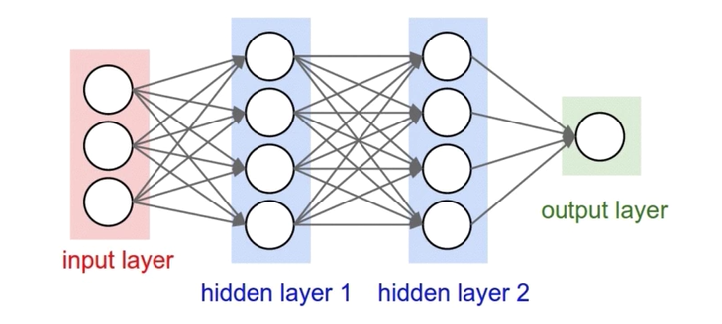
[그림 3-26] 일반적인 Deep Neural Network

[그림 3-17]은 Neural Network를 보다 이해하기 쉽게 직렬로 표현한 알고리즘이다. Neural Network는 Input data와 Weight(가중치)를 이용해서 Hypothesis(가상선)로 나타낸다. 딥러닝에서는 Back Propagation(역전달 학습)이 제대로 진행될 수 있도록 앞쪽 Layer에서는 Relu 함수로 나타내고 마지막 Layer에서 Sigmoid 함수 형태로 나타낸다. Relu와 Sigmoid 함수는 활성화 함수라고 하는데 이것은 특정 상황에 대해서 활성화를 할지 안할지를 결정하는 함수를 나타내는 말이다. Hypothesis가 만들어지면 이것에 대한 Cost(오차 정도)를 함수로 나타낸다. 그리고 이 Cost를 Optimizer함수를 이용해서 낮춰가는 것을 학습한다고 한다.

    - Tensorflow

Tensorflow는 구글(Google)사의 검색, 음성 인식, 번역 등의 구글 앱에 사용되는 기계 학습용 엔진으로, 2015년에 공개된 오픈소스 소프트웨어이다. Tensorflow는 C++ 언어로 작성되었고, 파이선(Python) 응용 프로그래밍 인터페이스(API)를 제공한다. Tensorflow는 빠르고 유연하여 한 대의 스마트폰에서도 운영될 수 있고, 데이터센터의 수천 대 컴퓨터에서도 동작될 수 있다. 강력한 수치 계산용 라이브러리이며, 대규모 머신러닝에 잘 맞도록 최적화되어 있다.

    - Keras

Keras는 모든 종류의 신경망을 손쉽게 만들고 훈련, 평가, 실행할 수 있는 고수준 딥러닝 API이다. Keras는 2015년 3월 공개된 오픈소스 소프트웨어이다. Keras는 인기있는 세 가지 딥러닝 라이브러리(Tensorflow, Microsoft Cognitive Toolkit, 시애노) 중에서 백엔드를 선택할 수 있다. 다만, Tensorflow는 자체적인 케라스 구현인 tf.keras를 번들로 포함하고, 이외에 유용한 기능들을 함께 제공한다. 따라서 딥러닝 모델을 위하여 백엔드로 Tensorflow와 Keras API 를 활용한다.

    - 데이터셋

학습에 활용되는 데이터셋은 정보보호산업포털(https://www.kisis.or.kr/kisis/subIndex/283.do) 에서 R&D 기술지원과 보안기술 성능향상을 위해 공유하는 정보보호 R&D 데이터셋을 활용하였다. 악성코드 데이터셋 중 데이터셋 중 대용량 정상 악성파일1,2(2017)와 대용량 정상 악성파일 3 (2018)으로 2017, 2018 정보보호 R&D 데이터 챌린지 대회의 "AI기반 악성코드 탐지"에 활용된 70,000개 악성코드를 선택하였다. 이 중 대용량 정상 악성파일 3(2018)을 메인으로 사용하고 대용량 정상 악성파일1,2(2017)는 보조 데이터로 사용하였다. 이 데이터셋은 70%의 악성코드와 30%의 정상코드로 나뉜다.

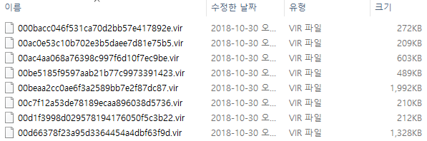
[그림 3-27] 데이터셋 샘플

    - Optimizer 선정

Optimizer는 최적화라는 뜻으로, 학습속도를 빠르고 안정적이게 한다. [그림 3-25]처럼 어떤 Optimizer를 사용하느냐에 따라 학습하는 방법이 달라진다. 기존의 Gradient Descent의 문제를 개선하여 나타난 Stochastic Gradient Descent와 학습 시 스탭 사이즈와 방향을 개선한 Adam과 Nadam을 테스트한다.

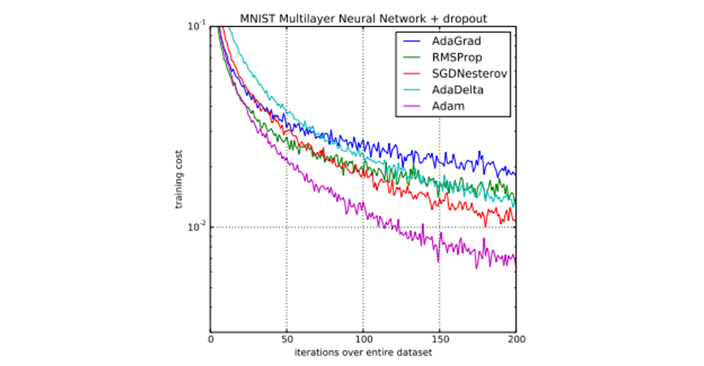
[그림 3-28] Optimizer에 따른 training cost

테스트 결과 학습율이 가장 높은 Adam을 선정하였다.

Optimizer | 사용법 | 학습율 | 소실율
SGD | optimizer = keras.optimizers.Nadam(lr=0.001) | 0.9365 | 0.1697
Adam | optimizer = keras.optimizers.SGD(lr=0.01) | 0.9402 | 0.1822
Nadam | optimizer = keras.optimizers.Adam(lr=0.001) | 0.9097 | 0.2364
[표 3-] Optimizer별 테스트 결과

    - Layer 개수 및 Node 수 선정

딥러닝의 모델은 은닉층 layer의 개수에 따라 모델 정확도가 달라진다. 딥러닝은 은닉층이 2개 이상인 인공 신경망을 말한다. 아래 [표 3-2]와 같이 은닉층이 1개인 얕은 신경망부터 33개까지 테스트해보았다. 그 결과 Layer가 25개일 때 가장 좋은 학습율을 얻을 수 있었다.

Layer 수 | Node 수 | 학습율 | 소실율
3 | 2 – 128 - 1 | 0.8426 | 0.3771
5 | 2 – 128 – 512 – 128 - 1 | 0.8536 | 0.3731
5 | 512 – 256 – 128 – 64 - 1 | 0.9020 | 0.2776
6 | 2 – 126 – 512 – 126 – 64 - 1 | 0.8431 | 0.6138
6 | 1024 – 512 – 256 – 128 – 64 - 1 | 0.9287 | 0.1606
17 | 2048 – 2048 – 1024 – 1024 – 856 – 856 – 512 – 512 – 256 – 256 – 128 – 128 – 64 – 64 – 32 – 32 - 1 | 0.9050 | 0.3703
25 | 2048 – 2048 – 2048 – 1024 – 1024 – 1024 – 856 – 856 – 856 – 512 – 512 – 512 – 256 – 256 – 256 – 128 – 128 – 128 – 64 – 64 – 64 – 32 – 32 – 32 - 1 | 0.9491 | 0.1822
33 | 2048 – 2048 – 2048 – 2048 - 1024 – 1024 - 1024 – 1024 – 856 – 856 – 856 – 856 – 512 – 512 – 512 – 512 – 256 – 256 – 256 – 256 – 128 – 128 – 128 – 128 – 64 – 64 – 64 – 64 – 32 – 32 - 32 – 32 - 1 | 0.9074 | 0.3392
35 | 2048 – 2048 – 2048 – 2048 – 2048 - 1024 - 1024 – 1024 - 1024 – 1024 – 856 – 856 – 856 – 856 – 512 – 512 – 512 – 512 – 256 – 256 – 256 – 256 – 128 – 128 – 128 – 128 – 64 – 64 – 64 – 64 – 32 – 32 - 32 – 32 - 1 | 0.9007 | 0.6513
[표 3-] Layer 와 Node 테스트 결과

    - Dropout 선정
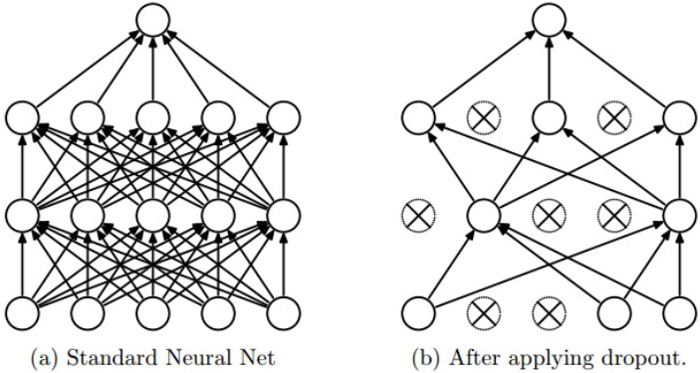
[그림 3-29] Dropout 을 사용한 알고리즘 변화

같은 데이터를 가지고 학습을 반복하면, 가지고 있는 데이터에 대한 학습율이 높아지면서 Learning data에만 맞춰지게 되어서 학습율은 높아지지만 학습하지 않은 데이터를 넣는 경우에는 탐지율이 낮아지는 Overfitting이 발생한다. Layer 수와 Node 수가 많은 알고리즘에서는 Overfitting이 발생하기 쉽다. 이 때 Dropout 값 설정을 통해서 Overfitting의 발생하는 것을 방지할 수 있다. [그림 3-15]의 알고리즘과 같이 Dropout을 설정하면 은닉층의 노드를 무작위로 골라 삭제 시켜서 Output data를 추출하는 모습을 볼 수 있다.

model = keras.Sequential()
model.add(keras.layers.Dense(2048, activation='relu', input_shape=(1481,)))
model.add(keras.layers.Dense(2048, activation='relu', ))
model.add(keras.layers.Dropout(rate=0.5))

위의 코드에서 마지막 줄에 Dropout(rate=0.5)을 추가해주었다. 모델에 Dropout의 적용 여부에 따른 학습율과 예측 값을 살펴보면 다음 [표 3-8]과 같다. 학습 시킨 후 evaluate 함수를 사용했다.

Dropout | 학습율 | evaluate결과
사용 안함 | 0.9405 | 0.8724
사용 함 | 0.9357 | 0.8959
[표 3-] Dropout 학습율 비교

    - 모델 테스트 결과

가장 효과적인 악성코드 탐지 알고리즘을 판별하기 위해 다양한 조건을 가지고 진행하였다. 조건의 기준점으로는 Layer의 구성수, Node의 개수, 지표의 수정, Dropout의 여부 등이 있으며, 버전을 올리면서 각각의 정확도와 오차행렬을 확인하였다. 또한 학습의 데이터는 약 7,500 ~ 70,000개의 데이터를 가지고 학습 및 테스트에 사용하였다.

버전 | 변경 사항
V0.5.0 | - malware 1,2,3,4의 API 상위 100개 포함  - DLL 삭제 : KERNEL32.DLL, USER32.DLL, GDI32.DLL  - 섹션 개수 변경 : > 6
V0.5.1 | - 기존 API 제외  - malware 1,2,3,4에 많이 사용하는 API 상위 200개로 수정
v0.5.2 | - DLL 지표 제거
v0.5.3 | - 악성에서 사용한 API함수 대비 오탐에서 많이 사용한 API목록을 제외한 기존 API 사용  - malware 1,2,3,4과 ‘malware 2018 1’를 포함한 API 상위 400개로 수정
v0.6.0 | - API 상위 690개로 수정  - v5.1에서제거한 DLL 다시 추가  - 지표 추가(Certificate table)
v0.6.1 | - COMCTL32.DLL 제거  - 기존 API 244개 + 새로운 API 목록 251개 + API 상위 533개 추가
v0.6.2 | - GDIPLUS.DLL 제거  - 기존 API 244개 + 새로운 API 목록 251개 I + API 상위 1008개 추가  - malware 1,2,3,4 + malware 2018 1,2,3,4,5를 사용하여 상위 API를 참조함
v0.6.3 | - 악성보다 오탐에 영향을 많이 주는 API 상위 62개 제거
v0.7.0 | - packing과 timedatestamp 지표에 잘못된 코드 부분을 수정함  - 에러 체크 지표를 추가
v0.7.1 | - v7.0의 첫번째 지표인 에러체크 지표 제거  - dll character 지표 제거
v0.7.2 | - export API table 목록 중 '정상'에서 많이 나오는 정보를 지표로 추가
v0.7.3 | - malware 2018_1,2,3,4,5의 API 상위 1000개로 수정  - 기존 API와 새로운 API 목록은 유지
v0.7.4 | - ip string 지표 수정(고도화)
v0.7.5 | - xor 지표 문제 해결  - 수정한 ip string 지표에서 문제 발견
v0.7.6 | - ip string 지표 문제 해결  - xor 지표 제거(전처리 과정이 너무 오래걸림)
[표 3-] 버전별 변경 사항

  - 딥러닝 테스트

악성코드를 확인할 지표를 수정할 때마다 버전을 올렸으며, 버전별로 테스트 기록을 표로 정리하였다. ( L : Layer 개수, D : Dropout 사용 개수와 최대 비율)

    - 모델 테스트 결과

횟수 | Train_Set | Test_Set | Val_Set | Loss | Accuracy | Precision | Recall | 비고
1 | 7500 | 2000 | 0 | 0.0494 | 0.9805 | 0.99 | 0.98 | L=4, D=0
2 | 7500 | 2000 | 0 | 0.0498 | 0.9800 | 0.990610 | 0.982701 | L=6, D=0
3 | 7500 | 2000 | 0 | 0.0431 | 0.9820 | 0.988023 | 0.988023 | L=6, D=1, 0.3
4 | 7500 | 2000 | 0 | 0.0456 | 0.9820 | 0.987375 | 0.988689 | L=6, D=0
5 | 20750 | 5000 | 0 | 0.574039 | 0.851400 | 0.8755784 | 0.929331 | L=6, D=0
6 | 20750 | 5000 | 0 | 0.613390 | 0.850800 | 0.865148 | 0.943519 | Epochs을 늘림
7 | 20750 | 5000 | 0 | 0.438007 | 0.862800 | 0.874528 | 0.948976 | L=4, D=0
[표 3-] v0.5.0 테스트 결과

초기에는 높은 정확도를 가졌으나, 데이터를 증가 이후 낮은 정확도를 보여주고 있다.

횟수 | Train_Set | Test_Set | Val_Set | Loss | Accuracy | Precision | Recall | 비고
1 | 28879 | 9120 | 0 | 0.499528 | 0.912171 | 0.931498 | 0.945228 | L=13, D=0
2 | 28879 | 9120 | 0 | 0.315730 | 0.913816 | 0.923261 | 0.957641 | L=17, D=0
3 | 28879 | 9120 | 0 | 0.418813 | 0.912610 | 0.926844 | 0.951435 | L=21, D=0
4 | 34579 | 10920 | 0 | 0.273030 | 0.912912 | 0.936938 | 0.940683 | L=17, D=0
5 | 49779 | 15720 | 0 | 0.316642 | 0.916921 | 0.936818 | 0.947658 | L=17, D=0
6 | 49779 | 15720 | 0 | 0.330661 | 0.918639 | 0.927143 | 0.961723 | L=33, D=0
7 | 48469 | 10218 | 6812 | 0.257698 | 0.913192 | 0.929855 | 0.949227 | L=17, D=0
[표 3-] v0.6.0 테스트 결과

데이터 셋과 Layer 개수에 변화를 주면서 학습하였지만, 유의미한 많은 변화는 발견하지 못했다. 다만 Layer 개수가 33개일 때 가장 높은 정확도를 보여주었다.

횟수 | Train_Set | Test_Set | Val_Set | Loss | Accuracy | Precision | Recall | 비고
1 | 29598 | 6240 | 4160 | 0.273199 | 0.921314 | 0.932296 | 0.958981 | L=17, D=0
2 | 29598 | 6240 | 4160 | 0.239713 | 0.921795 | 0.935391 | 0.956051 | L=33, D=0
3 | 35148 | 7410 | 4940 | 0.222835 | 0.923212 | 0.934186 | 0.959261 | L=33, D=0
4 | 41398 | 10465 | 5635 | 0.257822 | 0.921357 | 0.924839 | 0.968360 | L=17, D=0
5 | 41398 | 10465 | 5635 | 0.253769 | 0.921357 | 0.924839 | 0.968360 | L=33, D=0
[표 3-] v0.6.1 테스트 결과

V0.6.0과 비슷하게 데이터 셋과 Layer 개수에 변화를 주면서 학습하였지만, 유의미한 많은 변화는 발견하지 못했다.

횟수 | Train_Set | Test_Set | Val_Set | Loss | Accuracy | Precision | Recall | 비고
1 | 40248 | 12075 | 5175 | 0.272338 | 0.916770 | 0.920132 | 0.967719 | L=17, D=0
2 | 40248 | 12075 | 5175 | 0.228318 | 0.927619 | 0.934848 | 0.966215 | L=25, D=0
3 | 40248 | 12075 | 5175 | 0.269067 | 0.920166 | 0.741570 | 1.0 | L=33, D=3,0.3
4 | 40248 | 12075 | 5175 | 0.253776 | 0.920745 | 0.924172 | 0.968760 | L=31, D=3,0.3
5 | 40248 | 12075 | 5175 | 0.232078 | 0.923561 | 0.927843 | 0.968529 | L=29, D=3,0.3
6 | 40248 | 12075 | 5175 | 0.306626 | 0.925300 | 0.933184 | 0.964711 | L=27, D=3,0.3
7 | 40248 | 12075 | 5175 | 0.217961 | 0.927867 | 0.940689 | 0.959736 | L=25, D=3,0.3
[표 3-] v0.6.2 테스트 결과

V0.6.2는 이전 버전에 비해 처음으로 정확도가 92%가 나왔다. 7회째 모델은 정밀도 94%에 재현율은 95%으로 전반적으로 성능이 좋게 나왔으며, 이후에도 다른 버전들에 비해 우수했다.

횟수 | Train_Set | Test_Set | Val_Set | Loss | Accuracy | Precision | Recall | 비고
1 | 12249 | 3675 | 1575 | 0.370322 | 0.905034 | 0.921671 | 0.946743 | L=17, D=3,0.3
2 | 12249 | 3675 | 1575 | 0.339230 | 0.907483 | 0.920059 | 0.952490 | L=33, D=3,0.3
[표 3-] v0.6.3 테스트 결과

데스트 결과가 별로 않좋았기 때문에 바로 다음 버전으로 넘어갔다.

횟수 | Train_Set | Test_Set | Val_Set | Loss | Accuracy | Precision | Recall | 비고
1 | 12249 | 3675 | 1575 | 0.382144 | 0.909116 | 0.921169 | 0.953639 | L=25, D=3,0.3
2 | 21000 | 6300 | 2700 | 0.651309 | 0.900794 | 0.909227 | 0.954494 | L=35, D=3,0.3
3 | 28000 | 8400 | 3600 | 0.290115 | 0.908810 | 0.929647 | 0.942756 | L=17, D=3,0.3
4 | 35000 | 10500 | 4500 | 0.316957 | 0.909524 | 0.923076 | 0.952837 | L=17, D=3,0.3
5 | 35000 | 10500 | 4500 | 0.248982 | 0.916000 | 0.920624 | 0.965760 | L=25, D=3,0.3
6 | 35000 | 10500 | 4500 | 0.262277 | 0.915619 | 0.918563 | 0.967759 | L=29, D=3,0.3
7 | 35000 | 10500 | 4500 | 0.284978 | 0.907048 | 0.910175 | 0.965227 | L=33, D=3,0.3
[표 3-] v0.7.0 테스트 결과

5회째 모델이 가장 정확도가 높았지만, v0.6.2의 92% 정확도는 넘지 못했다.

횟수 | Train_Set | Test_Set | Val_Set | Loss | Accuracy | Precision | Recall | 비고
1 | 21000 | 6300 | 2700 | 0.266900 | 0.907143 | 0.916109 | 0.955895 | L=22, D=3,0.3
2 | 21000 | 6300 | 2700 | 0.283982 | 0.901111 | 0.927500 | 0.932718 | L=20, D=3,0.3
3 | 27999 | 8400 | 3600 | 0.247615 | 0.910357 | 0.911596 | 0.970016 | L=17, D=3,0.3
4 | 27999 | 8400 | 3600 | 0.263639 | 0.916905 | 0.926078 | 0.961779 | L=20, D=3,0.3
5 | 34999 | 10500 | 4500 | 0.294011 | 0.912762 | 0.911312 | 0.971528 | L=18, D=3,0.3
6 | 34999 | 10500 | 4500 | 0.264056 | 0.914095 | 0.919810 | 0.962798 | L=26, D=3,0.3
[표 3-] v0.7.1 테스트 결과

3회째 모델이 가장 정확도가 높았다.

횟수 | Train_Set | Test_Set | Val_Set | Loss | Accuracy | Precision | Recall | 비고
1 | 34999 | 10500 | 4500 | 0.237789 | 0.915143 | 0.921993 | 0.963419 | L=26, D=3,0.3
2 | 34999 | 10500 | 4500 | 0.284312 | 0.916191 | 0.933186 | 0.951491 | L=22, D=3,0.3
3 | 34999 | 10500 | 4500 | 0.572796 | 0.916571 | 0.916136 | 0.972962 | L=18, D=3,0.3
4 | 36999 | 7800 | 5200 | 0.278729 | 0.917821 | 1.0 | 1.0 | L=29, D=0
[표 3-] v0.7.2 테스트 결과

4회째 모델이 가장 정확도가 높았지만, 정밀도와 재현율이 1이기 때문에 오류가 발생했다고 여겨진다. 다음으로는 3회째가 정확도가 가장 높다.

횟수 | Train_Set | Test_Set | Val_Set | Loss | Accuracy | Precision | Recall | 비고
1 | 22200 | 4680 | 3120 | 0.426971 | 0.911966 | 0.918864 | 0.961307 | L=25, D=0
2 | 29600 | 6240 | 4160 | 0.225256 | 0.921635 | 0.932203 | 0.960376 | L=33, D=1,0.3
3 | 30400 | 6240 | 3360 | 0.315413 | 0.914103 | 0.943013 | 0.935338 | L=25, D=3,0.3
4 | 30400 | 6240 | 3360 | 0.629748 | 0.912500 | 0.943288 | 0.932624 | L=27, D=3,0.3
5 | 28000 | 7800 | 4200 | 0.324901 | 0.921314 | 0.923524 | 0.969251 | L=29, D=3,0.3
6 | 35000 | 10500 | 4500 | 71.68080 | 0.920286 | 0.925498 | 0.966852 | L=25, D=2,0.3
[표 3-] v0.7.3 테스트 결과
4회째 모델은 정확도는 91% 지만 정밀도가 94%으로 모든 버전 통틀어 제일 좋게 나왔다. 정밀도가 높다는 것은 오탐이 적다는 말이기 때문에, 오탐이 낮은 모델로써 사용할 수 있다.

횟수 | Train_Set | Test_Set | Val_Set | Loss | Accuracy | Precision | Recall | 비고
1 | 35000 | 10500 | 4500 | 0.214459 | 0.927048 | 0.935463 | 0.965571 | L=29, D=2,0.3
2 | 35000 | 10500 | 4500 | 0.195903 | 0.933143 | 0.933677 | 0.976784 | L=32, D=3,0.3
3 | 35000 | 10500 | 4500 | 0.212211 | 0.928000 | 0.933773 | 0.969001 | L=33, D=3,0.5
4 | 35000 | 10500 | 4500 | 0.204653 | 0.930571 | 0.935766 | 0.970452 | L=25, D=2,0.3
5 | 35000 | 15000 | 0 | 0.182244 | 0.940267 | 0.939842 | 0.973557 | L=25, D=2,0.5
6 | 35000 | 15000 | 0 | 0.155185 | 0.940533 | 0.927500 | 0.978180 | L=25, D=0
7 | 35000 | 15000 | 0 | 0.156424 | 0.940000 | 0.942821 | 0.972633
[표 3-] v0.7.6 테스트 결과
6회째 모델은 정확도는 94%으로 모든 버전 통틀어 제일 좋게 나왔다. 다만 정밀도가 낮기 때문에 오탐이 많을 수 있다는 문제를 가지고 있다. 그럼에도 불구하고 높은 정확도로 인하여 테스트 할 때 오탐이 적게 나와 최종적인 모델로 선택하였다.

    - 모델 테스트 최종 결과

v0.5.0부터 v0.7.6까지 모델 학습 테스트를 하였다. 평균 7회를 표로 보여주었지만, 데이터가 누락되거나, 낮은 수치의 결과는 표에서 제외하였다. 전체 테스트에서 유의미하다고 보여주는 모델은 v0.6.2의 7회째, v0.7.3의 4회째, v0.7.6의 6회째이다.
v0.6.2의 7회째는 92%의 정확도와 94%의 정밀도 95%의 재현율을 보이며, 테스트 중 전체적으로 높은 수치를 보여주었다.
v0.7.3의 4회째의 경우는 91%의 정확도이지만, 94%라는 제일 높은 정밀도를 보여준다. 이는 제일 낮은 오탐율을 보여준다고 할 수 있으며, 최종 결정에 사용한 v0.7.6의 6회째의 모델과 실전 샘플 테스트에서 같은 정확도를 보여주었다.
v0.7.6의 6회째의 모델인 경우 94%인 가장 높은 정확도를 보여주었다. 단지 정밀도가 92%로 낮아, 오탐율이 높을 수 있다는 문제점이 있다. 하지만 실전 샘플 테스트에서 높은 정확도를 보여주었다. 결국 제일 정확도가 높은 v0.7.6의 6회째의 모델을 사용하기로 하였다.

실전 샘플 테스트 : 실제 OS에서 사용되는 정상 프로그램과 무작위로 뽑아낸 정상 및 악성 프로그램으로 테스트 하였다.

버전 | Train_Set | Test_Set | Val_Set | Loss | Accuracy | Precision | Recall | 비고
v0.6.2 | 40248 | 12075 | 5175 | 0.217961 | 0.927867 | 0.940689 | 0.959736 | 전반적 높음
v0.7.3 | 30400 | 6240 | 3360 | 0.629748 | 0.912500 | 0.943288 | 0.932624 | 낮은 오탐율
v0.7.6 | 35000 | 15000 | 0 | 0.155185 | 0.940533 | 0.927500 | 0.978180 | 높은 정확도
[표 3-] 최종 테스트 결과

  - 에이전트 구현

    - 에이전트 기능
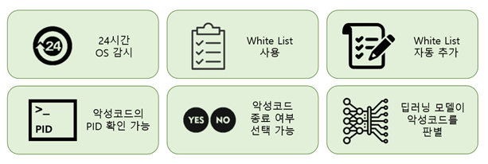
[그림 3-30] 에이전트 기능

    - 프로젝트 프로세스 구조

여러 클라이언트 PC의 악성코드를 효율적으로 검사할 수 있도록 악성코드 판별을 위한 별도의 서버 PC를 운영한다. 클라이언트 PC는 오래된 공장의 PC 환경을 고려하여 32bit 에서도 운영될 수 있도록 구성하였다. 다만, 딥러닝을 활용하는 서버 PC에는 64bit의 win7 운영체제를 활용하였다
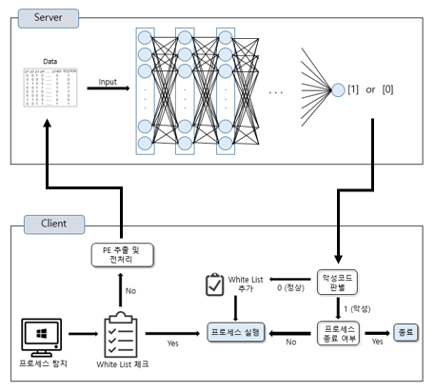
[그림 3-31] 프로세스 기능 및 구조 요약

    - 글로벌 후킹

Agent를 24시간 가동하면서 실시간으로 프로세스를 감시하기 위해 사용된다. 최초 ‘explorer.exe’을 후킹하며, 이후 생성되는 모든 자식 프로세스를 후킹한다.

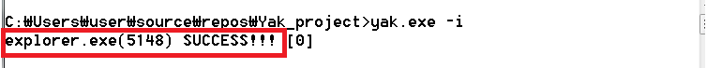
[그림 3-32] Agent 실행

Agent를 실행하면 explorer.exe 에 인젝션이 성공했다는 메시지를 확인할 수 있다. 이를 Procexp라는 프로세스 확인 프로그램을 통해 확인할 수 있다.

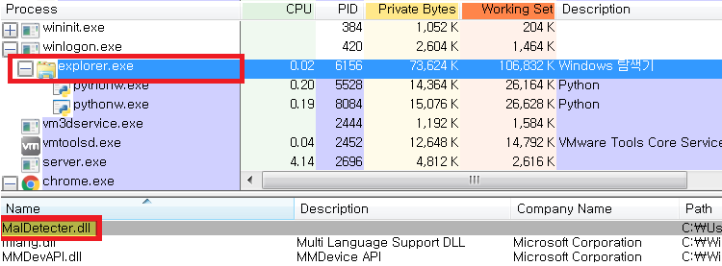
[그림 3-33] 프로세스 인젝션 확인

    - 실행파일에서 PE 추출

실행파일에서 PE 추출은 프로세스의 ‘File Name’을 확인한 후, 해당 실행 파일에 접근하여 시도한다. 이는 파이썬의 LIEF 모듈을 활용하여 추출한다.

    - 화이트 리스트 체크

이미 검사한 실행파일을 다시 검사하지 않도록 실행파일의 고유한 MD5 hash 값을 파일 형태로 저장하여 활용한다. 해당 코드는 파이썬으로 작성되었으며, Agent인 C에서 파이썬 모듈로 불러와서 사용된다.

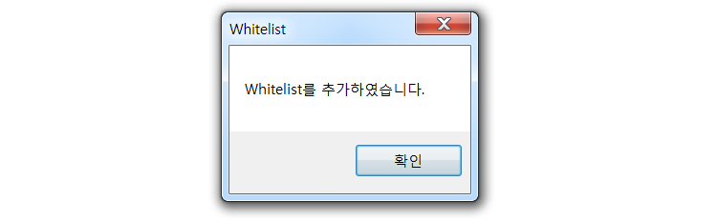
[그림 3-34] 검사 결과 정상이면 화이트 리스트에 추가

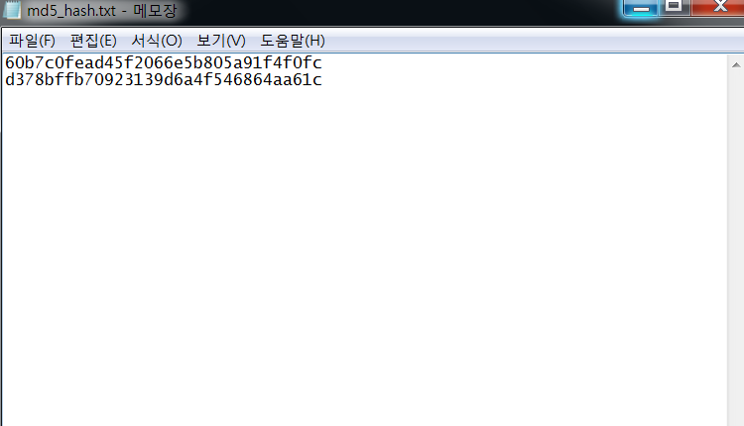
[그림 3-35] 화이트리스트 텍스트 파일

    - 딥러닝을 활용하여 악성코드 예측

딥러닝을 활용하여 악성코드 예측은 본 프로젝트의 핵심 기능으로, 서버에서 운영된다. 클라이언트 PC에서 파이썬 모듈인 LIEF를 활용하여 PE값 추출 등 전처리 과정을 가진다. 클라이언트 PC는 전처리가 완료된 값을 flask 서버에 json 형식으로 전달한다. 이 값을 서버에서 전달받아 학습된 모델을 통해 악성코드 여부를 예측한다. 이후 예측 결과를 json 형식으로 클라이언트 PC에 전달한다.

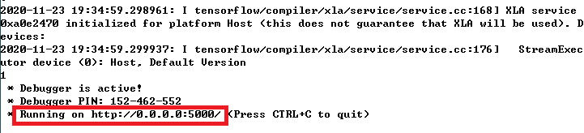
[그림 3-36] flask 서버 동작 모습

    - 악성코드 프로그램 알람

서버에서 전달받은 예측 값에 따라 클라이언트 PC에서 띄워지게 된다.

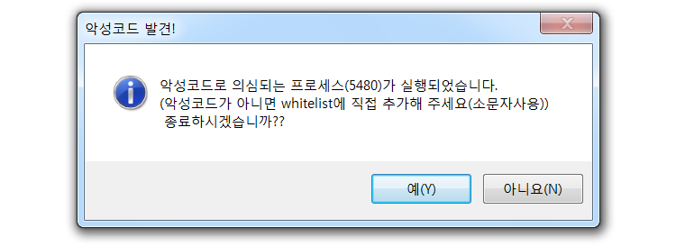
[그림 3-37] 악성코드 발견 시 알람

    - 에이전트 동작 설명

이름 | 설명
yak.exe(32bit) | ‘explorer.exe'에 대해 후킹하여 DLL 인젝션  인젝션, 이젝션 옵션
MalDetecter.dll(32bit) | 글로벌 후킹  Whitelist 확인  Server와 통신  새로 만들어지는 자식 프로세스를 확인후  True : 프로세스 종료  False : 프로세스 통과  프로세스를 종료하기 전에 메시지박스를 출력해 '종료 여부' 확인
preprocessing.py(32bit) | 파일 정보를 전달받은 후 배열로 값으로 전처리  전처리 후 server로 데이터 전달
whitelist.py(32bit) | Whitelist(md5_hash.txt)와 파일의 해시값 비교하여 리스트에 존재하면 전처리 및 모델예측 단계를 통과  모델예측 검사 후, 악성코드로 판별되면 Whitelist(md5_hash.txt)에 해시값 자동 저장
server.py(64bit) | Preprocessing.py로부터 받은 데이터로 모델예측 가능  0과 1로 예측값을 리턴함

    - 에이전트 동작 상세 설명
- MalDetecter.dll - NewZwResumeThread
NTSTATUS WINAPI NewZwResumeThread(HANDLE ThreadHandle, PULONG SuspendCount)
{
HANDLE hProcess = NULL;
NTSTATUS status, statusThread;
FARPROC pFunc = NULL, pFuncThread = NULL;
DWORD dwPID = 0;
static DWORD dwPrevPID = 0;
THREAD_BASIC_INFORMATION tbi;
HMODULE hMod = NULL;
TCHAR szModPath[MAX_PATH] = {0,};
TCHAR text[320];

DebugLog("NewZwResumeThread() : start!!!\n");

hMod = GetModuleHandle(L"ntdll.dll");
if( hMod == NULL )
{
DebugLog("NewZwResumeThread() : GetModuleHandle() failed!!! [%d]\n",
GetLastError());
return NULL;
}

// call ntdll!ZwQueryInformationThread()
pFuncThread = GetProcAddress(hMod, "ZwQueryInformationThread");
if( pFuncThread == NULL )
{
DebugLog("NewZwResumeThread() : GetProcAddress() failed!!! [%d]\n",
GetLastError());
return NULL;
}

statusThread = ((PFZWQUERYINFORMATIONTHREAD)pFuncThread)
(ThreadHandle, 0, &tbi, sizeof(tbi), NULL);
if( statusThread != STATUS_SUCCESS )
{
DebugLog("NewZwResumeThread() : pFuncThread() failed!!! [%d]\n",
GetLastError());
return NULL;
}

dwPID = (DWORD)tbi.ClientId.UniqueProcess;
if ( (dwPID != GetCurrentProcessId()) && (dwPID != dwPrevPID) )
{
DebugLog("NewZwResumeThread() => call InjectDll()\n");

dwPrevPID = dwPID;

// change privilege
if( !SetPrivilege(SE_DEBUG_NAME, TRUE) )
DebugLog("NewZwResumeThread() : SetPrivilege() failed!!!\n");

// get injection dll path
GetModuleFileName(GetModuleHandle(STR_MODULE_NAME),
szModPath,
MAX_PATH);

if( !InjectDll(dwPID, szModPath) )
DebugLog("NewZwResumeThread() : InjectDll(%d) failed!!!\n", dwPID);

// check malware
DebugLog("NewZwResumeThread() -> CheckMalware() : start!!!\n");
if (!(hProcess = OpenProcess(PROCESS_ALL_ACCESS, FALSE, dwPID)))
{
DebugLog("InjectDll() : OpenProcess(%d) failed!!! [%d]\n", dwPID, GetLastError());
return NULL;
}
if (CheckMalware(hProcess, dwPID))
{
wsprintf(text, L"악성코드로 의심되는 프로세스(%d)가 실행되었습니다.\n(악성코드가 아니면 whitelist에 직접 추가해 주세요(소문자사용))\n 종료하시겠습니까??\n", dwPID);
if (MessageBox(NULL, text, _T("악성코드 발견!"), MB_ICONASTERISK | MB_YESNO) == IDYES)
{
if (!TerminateProcess(hProcess, 0))
{
DebugLog("CheckMalware() : ExitProcess() failed!!!\n");
return NULL;
}
}
else
{
DebugLog("CheckMalware() : ExitProcess() No!!!\n");
}
}
if (hProcess)
CloseHandle(hProcess);
}

// call ntdll!ZwResumeThread()
if( !unhook_by_code("ntdll.dll", "ZwResumeThread", g_pZWRT) )
{
DebugLog("NewZwResumeThread() : unhook_by_code() failed!!!\n");
return NULL;
}

pFunc = GetProcAddress(hMod, "ZwResumeThread");
if( pFunc == NULL )
{
DebugLog("NewZwResumeThread() : GetProcAddress() failed!!! [%d]\n",
GetLastError());
goto __NTRESUMETHREAD_END;
}

status = ((PFZWRESUMETHREAD)pFunc)(ThreadHandle, SuspendCount);
if( status != STATUS_SUCCESS )
{
DebugLog("NewZwResumeThread() : pFunc() failed!!! [%d]\n", GetLastError());
goto __NTRESUMETHREAD_END;
}

__NTRESUMETHREAD_END:

if( !hook_by_code("ntdll.dll", "ZwResumeThread",
(PROC)NewZwResumeThread, g_pZWRT) )
{
DebugLog("NewZwResumeThread() : hook_by_code() failed!!!\n");
}

DebugLog("NewZwResumeThread() : end!!!\n");

return status;
}
[그림 3-38] NewZwResumeThread 함수

DllMain 다음으로 시작되는 함수로 후킹, 인젝션, Whitelist 체크 등 모든 기능을 포함하는 함수이다.
CheckMalware 함수를 사용하여 Whitelist 체크 및 모델예측을 한다.

- MalDetecter.dll - CheckMalware
BOOL CheckMalware(HANDLE hProcess, DWORD dwPid)
{
int result;
TCHAR text[256];

// return reult
result = Python2(hProcess);
if (result == 2)
{
wsprintf(text, L"Python2() : %d\n", result);
MessageBox(NULL, text, _T("전처리 에러"), NULL);
DebugLog("CheckMalware() : Python2() failed!!! [%d]\n",
GetLastError());
return NULL;
}
return result;
}
[그림 3-39] CheckMalware 함수

에러처리와 embedded python의 처리를 위한 Python2 함수를 호출한다.

- MalDetecter.dll - Python2
int Python2(HANDLE hProcess)
{
TCHAR sProcessName[MAX_PATH] = { 0, };
DWORD nSize = sizeof(CHAR) * MAX_PATH;;
DWORD nLen = 0;
TCHAR text[256];

ZeroMemory(sProcessName, nSize);
if ( !QueryFullProcessImageName(hProcess, 0, (LPWSTR)sProcessName, &nSize)) {
wsprintf(text, L"QueryFullProcessImageName: %s\n", sProcessName);
MessageBox(NULL, text, _T("Current_process2"), NULL);
DebugLog("CheckMalware() : Python2() failed!!! [%d]\n",
GetLastError());
return NULL;
}

Py_Initialize();
int check = 0;
if (Py_IsInitialized())
{
PyRun_SimpleString("import sys\n sys.path.append('.')");
// WhiteListCheck체크
check = WhiteListCheck(sProcessName);

}
return check;
}
[그림 3-40] Python2 함수

embedded python 코드를 호출하기 위한 함수와 프로세스의 File Name을 확보한다.

- MalDetecter.dll - WhiteListCheck
int WhiteListCheck(TCHAR* file_name) {
int result = 2;
TCHAR text[256];

PyObject* whitelist = PyImport_ImportModule("whitelist");
if (whitelist) {
PyObject* check = PyObject_GetAttrString(whitelist, "whiteListCheck");
if (check) {
PyObject* r = PyObject_CallFunction(check, "u", file_name);
if (r) {
PyArg_Parse(r, "i", &result);
Py_XDECREF(r);
}
Py_XDECREF(check);
}
Py_XDECREF(whitelist);
}
if (result == 3)
{
wsprintf(text, L"WhiteListCheck() : %d\n", result);
MessageBox(NULL, text, _T("모델서버 에러"), NULL);
DebugLog("WhiteListCheck() : whiteListCheck() failed!!! [%d]\n",
GetLastError());
return NULL;
}
if (result == 4)
{
wsprintf(text, L"WhiteListCheck() : %d\n", result);
MessageBox(NULL, text, _T("whitelist 에러"), NULL);
DebugLog("WhiteListCheck() : whiteListCheck() failed!!! [%d]\n",
GetLastError());
return NULL;
}
return result;
}
[그림 3-41] WhiteListCheck 함수

실제 embedded python 코드를 호출하기 위한 코드이다.

- whitelist.py
with open('C:\\Users\\user\\Desktop\\md5_hash.txt', 'rb') as fp:
#fp = open('md5_hash.txt', 'rb')
while True:
line = fp.readline()
if not line:
break
line = line.strip()
patterns.append(line)
except:
print("새 파일 생성")
fp = open('C:\\Users\\user\\Desktop\\md5_hash.txt', 'w')
fp.close()
return patterns

# 검사 종료 후 md5_hash.txt 에 저장하기
def saveDB(fmd5):
fp = open('C:\\Users\\user\\Desktop\\md5_hash.txt', 'a')
fp.write('{0}\n'.format(fmd5))
fp.close()

def whiteListCheck(file_name):
try:
fp = open(file_name, 'rb')
fbuf = fp.read()
fp.close()

m = hashlib.md5()
m.update(fbuf)
fmd5 = m.hexdigest()

db = loadDB()

for i in db:
i = i.decode('utf-8')
# 화이트리스트에 저장되어 있으면 바이러스 아님, 딥러닝 검사 안함
if fmd5 == i:
print('no virus')
return 0
else:
continue
# 화이트리스트에 없으므로 딥러닝으로 검사
result = All_Check(file_name)
except Exception as e:
excep = str(e)
ctypes.windll.user32.MessageBoxW(None, excep, "Exception", 0)
return 4

if 0 == result:
saveDB(fmd5)
add_whitelist = "Whitelist를 추가하였습니다."
ctypes.windll.user32.MessageBoxW(None, add_whitelist, "Whitelist", 0)
return result
else:
return result

[그림 3-42] whitelist

whitelist를 이용해, 모델예측 과정을 통과시킨다.
‘md5_hash.txt’의 파일에 검사하는 파일의 해시값이 있는지 확인하여, 없으면 외부 모듈을 통해 All_Check 함수를 호출한다.
All_Check는 전처리 및 모델예측을 위한 데이터를 서버로 보내는 기능을 한다.
받은 리턴값이 0이면 ‘md5_hash.txt’에 파일의 해시값을 추가하며, 1이면 값 그대로 리턴한다.
- preprocessing_v7_6.py
## YAK_Project
## https://github.com/SAikirim/YAK_Project.git

mal_api_list=[

## Import library 함수 목록이 1,458개 존재
]

test = 0
try:
import ctypes
import lief
import datetime
import datetime as pydatetime
import string
import re
import requests
import pickle
except Exception as e:
excep = str(e)
ctypes.windll.user32.MessageBoxW(None, excep, "Exception", 0)
test = 4
## 코드가 길어지는 관계로 상세 전처리 지표 코드는 생략함
## ‘특징 데이터 추출 스크립트 개발’ 항목 참조

def All_Check(path):
tmp = [0 for i in range(9)]
try:
binary = lief.parse(path)
except:
return 2

# Dos Header
if isDosHeader(binary):
tmp[0] = 1

# section name
if isSectionName(binary):
tmp[1] = 1

# time_date
if isTimeDate(binary):
tmp[2] = 1

# packing
if isPacking(binary):
tmp[3] = 1

# section_num(binary)
if isSectionNum(binary):
tmp[4] = 1

# string IP
data = binary_string(path)
if isValidIP(data):
tmp[5] = 1

# string URL
if isValidURL(data):
tmp[6] = 1

# sizeof_uninitialized_data
if isUninit(binary):
tmp[7] = 1

# Certificate table
if isCertTable(binary):
tmp[8] = 1

# exAPI check
exApi_tmp = exApi(binary)
tmp += exApi_tmp

# dll
dll_tmp = isDll(binary)
tmp += dll_tmp

# api
api_tmp = isApi(binary, mal_api_list)
tmp += api_tmp

print(len(tmp))
# Model Deliver
try:
myurl = 'http://192.168.10.140:5000/predict'
content_type = 'application/json'
headers = {'content-type': content_type}

response = requests.post(myurl, data=pickle.dumps(tmp), headers=headers)
result = response.json()['result']
except Exception as e:
excep = str(e)
ctypes.windll.user32.MessageBoxW(None, excep, "Exception", 0)
return 3

if test == 4:
return 2

return result

## test 코드는 생략
[그림 3-43] preprocessing.py

whitelist.py 로부터 받은 File Name으로 전처리 과정을 거쳐 배열형태의 데이터로 가공 후, 예측모델이 있는 서버로 pickle을 이용해 REST형식의 요청을 보낸다.
서버로부터 받는 예측값은 Json형태로 받으며 그 값을 리턴한다.
- server_v7.6.py
## YAK_Project
## https://github.com/SAikirim/YAK_Project.git

from flask import Flask, request, jsonify
from tensorflow.keras.models import load_model
import pandas as pd
import numpy as np
import pickle

app = Flask(__name__)

test1 = [0, 0, …, 0, 0]
test0 = [0, 0, …, 0, 0]
shape = len(test0)
print(shape)

x_test_df = pd.DataFrame(test0).values.reshape(1, shape)
model = load_model("model_v7_6_94026.h5")
result = int(np.round(model.predict(x_test_df)))

print(result)

@app.route('/')
def hello_world():
return 'Hello World!'

@app.route('/predict', methods=['GET','POST'])
def predict():
data = pickle.loads(request.data)
x_test_df = pd.DataFrame(data).values.reshape(1, shape)
result = int(np.round(model.predict(x_test_df)))
return jsonify({'result': result})

if __name__ == '__main__':
app.run('0.0.0.0', port=5000, debug=True)
[그림 3-44] server.py

Flask를 이용해 모델 예측을 위한 서버를 구성하였다.
사전에 준비한 모델을 Load하여 사용하며, 서버 동작 초기 Warm Up으로 test값을 이용해 예측모델을 동작시킨다.

    - 주요 동작 모습

- 서버가 될 OS에 ‘server.py’를 실행시켜, 모델을 활성화시킨다.
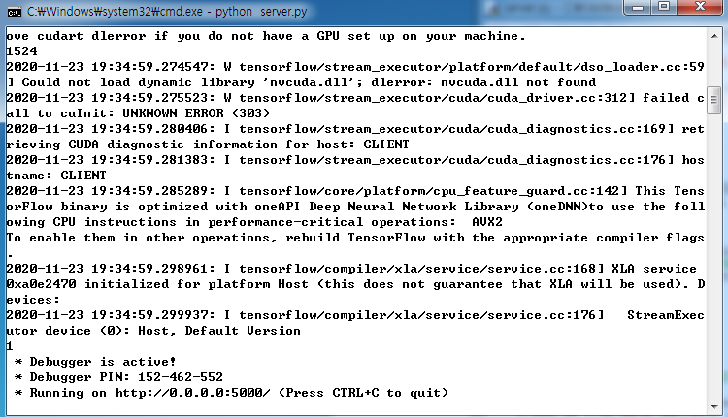
[그림 3-45] 모델 활성화

- 바이러스 파일을 준비한다.
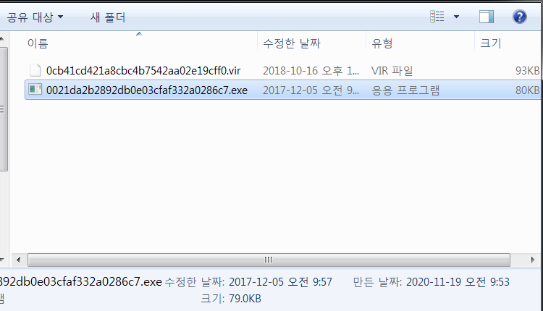
[그림 3-46] 악성코드 준비

가지고 있는 데이터셋 중 학습 및 테스트에 사용하지 않은 악성코드를 사용
바이러스 토탈을 통해서도 악성코드로 판별된 파일

- 시그니처 기반의 백신을 이용해 먼저 악성코드를 탐지한다.
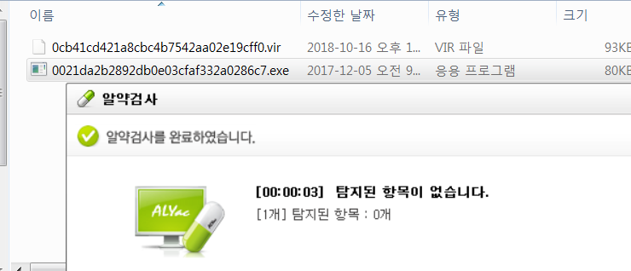
[그림 3-47] 시그니처 기반 백신 탐지

시그니처 기반의 백신 선정 기준
Window7(32bit), WindowXP에서 동작 가능한 백신
국내에서 만들어진 백신
네이버 소프트웨어의 다운로드 TOP50(PC 관리/보안)에서 상위에 등록된 백신
‘0021da2b2892db0e03cfaf332a0286c7.exe’ 악성코드를 검사한 결과 탐지를 못하는 것을 확인 가능

- 클라이언트 OS에서 ‘yak.exe’를 실행시킨다.
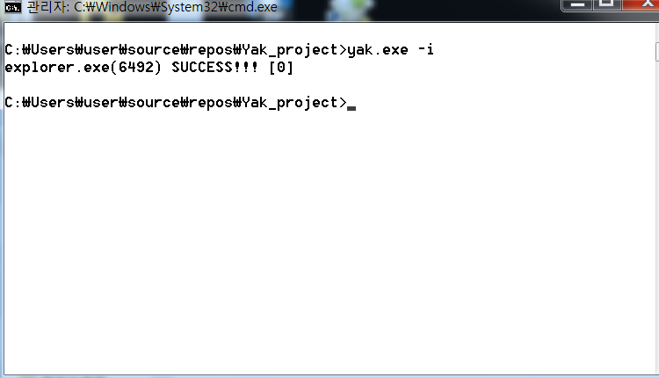
[그림 3-48] 보안프로그램 실행

‘yak.exe’ 옵션
-i : explorer.exe에 인젝션을하여 자식프로세스로 동작하는 프로세스를 후킹해 악성코드인지 아닌지 검사한다.
-e : explorer.exe 및 기타 인젝션되어 있는 ‘MalDetecter.dll’을 이젝션하여 ‘yak.exe’ 프로그램의 실행을 종료한다.

- 악성코드를 실행하여 ‘MalDetecter.dll’이 잘 동작하는지 확인한다.
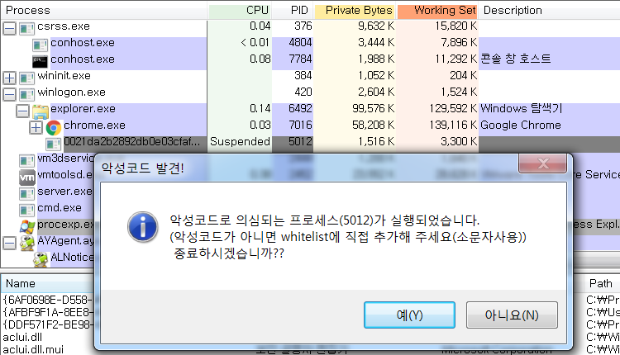
[그림 3-49] 악성코드 탐지

0021da2b2892db0e03cfaf332a0286c7.exe’ 악성코드를 실행하면, 프로세스에 Suspended가 걸리며 Whitelist목록을 확인후, 서버로 데이터를 전달해 악성코드 유무를 판단 받게 된다.
악성코드로 진단받게 되면 프로세스를 종료할지 말지 선택할 수 있게 한다.
‘0021da2b2892db0e03cfaf332a0286c7.exe’ 악성코드는 악성코드라고 진단받았다.

- 악성코드 탐지 후 ‘yak.exe’를 종료한다.
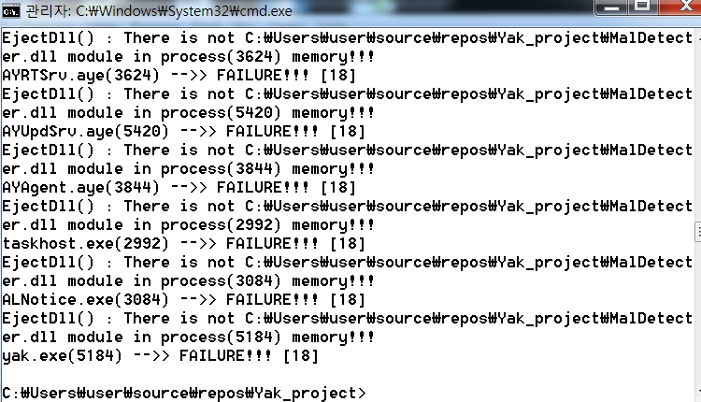
[그림 3-50] 실행 종료

- 기대 효과

  - 향후 개선 사항

    - 정적 분석

정적 분석은 일반적으로 사용되는 기술이다. 실제 프로그램을 실행시키지 않고, 프로그램의 기능을 파악하기 위해 코드나 프로그램의 구조를 분석하는 과정이다. 하지만 프로그램을 실행하지 않기에 정확한 목적을 알 수 없어서 악성코드 판별에 한계가 있다. 예를 들어, 실행 파일이 여러 파일로 쪼개져서 실행된다면, 하나의 실행파일로는 악성 코드 여부를 정확하게 파악하기 어려울 수 있다. 또한 실행압축이 되어있는 파일의 경우에는 패킹된 내용을 확인하기 어려워, 악성코드 파악에 어려움이 있다.
따라서 정적 분석 대신에 프로세스를 실행시킨 뒤 후킹하여, 메모리에 올라온 값으로 동적 분석을 할 수 있다면 이러한 한계점을 보완할 수 있다. 실행을 위하여 프로세스가 메모리에 올라온 뒤 메모리에서 실행 코드를 찾아가면 실행압축도 우회하여 실제 코드를 확인해 볼 수 있다. 다만, 본 프로젝트에서는 시간이나 기술 여건 상 메모리에서 PE 값을 읽어 파이썬과의 통합 등 활용하지 못했다. 이 부분을 향후 개선한다면 악성코드 탐지를 더욱 정확하게 개선할 수 있을 것이다.

    - 딥러닝 모델의 정확도 개선

DNN의 정확도를 개선하기 위하여, 비지도학습으로 클러스터링을 한 뒤 유사한 특성을 가진 데이터 셋으로 DNN을 학습시킬 수 있다. 이 때 정확도가 유의미하게 개선될 것이 기대된다. 클러스터링 (clustering)은 비지도학습의 대표적인 방법으로, 입력의 특성값이 유사한 것끼리 서로 묶어 패턴을 파악할 수 있게 한다. 또한, 결정트리나 XGBoost, LGBM등 다양한 모델이 존재하고 이중 하나의 모델만 사용하는 것이 아닌 병렬적인 사용도 가능하다. 여러 모델을 활용해서 딥러닝 모델의 정확도를 개선하는 것이 향후 과제가 될 수 있다.

    - 서버 운영

스마트팩토리 환경의 Win xp 나 7 환경에서 Tensorflow와 Keras 가 원활하게 돌아가지 않아, 불가피하게 64bit Win 7서버를 구성하게 되었다. 내부 망에서 운영하기 때문에 서버 구성이 문제는 없지만, 서버 구조보다는 클라이언트 내부에서 악성코드 예측 프로그램이 네이티브하게 운영되는 것이 보안에 더욱 안정적인 구조라고 할 수 있다. 이를 위하여 Tensorflow와 Keras를 32bit로 컴파일 할 수 있다.

  - 기대 효과

    - 폐쇄망 환경에서 악성코드 탐지

스마트팩토리는 폐쇄망에 IT 환경이 제한적으로 연결된 환경이다. 이에 IT 환경만큼 인터넷에 자유롭게 연결되어있지는 않으나, 제한적으로 인터넷이 연결되어 클라우드, 가상화, 딥러닝 기술을 활용한다. 이에 악성코드의 침입 위험은 커지나, 예방조치는 어려워질 수 있다. 이러한 스마트팩토리의 네트워크 환경적 특성을 고려하여, 인터넷에 연결되지 않고도 딥러닝 기술만으로 악성코드를 예측할 수 있다는 장점이 있다.

    - 시그니처 없는 악성코드 탐지
기존의 백신들은 시그니쳐 기반으로 악성코드를 탐지한다. 이는 인력이 많이 소모되며, 시간이 오래 걸리고, 백신 업데이트가 빈번하다는 한계가 있다. 특히 스마트팩토리는 백신 업데이트를 자주 진행하기 어려운 환경이다. 따라서 백신 시그니처 업데이트를 자주 진행하지 않고도 악성코드를 탐지할 수 있다는 것은 큰 장점이 될 수 있다. 뿐만 아니라, 시그니처 기반 악성코드는 기존에 탐지된 악성코드에 대한 사후대처이다. 반면 딥러닝을 통한 악성코드 예측 기술은 기존에 알려지지 않은 악성코드에 대해서도 예측이 가능하다는 점이 큰 장점이다.

    - 악성코드 분석에 필요한 인력과 자원소모 절감

딥러닝을 활용하여 악성코드 분석에 소요되는 인력과 자원을 크게 절감할 수 있다. 하루에 34만 6,000개의 신종 악성코드가 발견된다. 이를 모두 분석하는 일은 노동 집약적이며, 저 부가가치를 갖는다는 특성이 있다. 이러한 특성을 갖는 작업은 기계에 의해 대체가 가능하다. 딥러닝을 활용하여 기계가 악성코드를 예측한다면 이에 소모되는 인력과 자원을 크게 절감할 수 있다. 일차적으로 딥러닝이 악성코드를 예측한 뒤, 해당 결과를 활용하여 인간이 악성코드를 판단하는 데 도움을 주는 방향도 기대해 볼 수 있다.

- 개발 후기


[그림 5-1] 팀원 사진

성명 | 후기
한현정
권세아 | 교육과정에서 악성코드를 배웠을 때 PE구조나 코드 분석하는 게 어려웠어서 이 프로젝트를 시작할 때 걱정이 많았다. 맡은 역할이 악성코드 판단할 수 있는 지표들을 찾고 딥러닝 모델을 만드는 것인데, 먼저 지표를 찾기 위해서는 악성코드에 대해 자세히 알아야 했다. 많은 악성코드들을 PE view와 같은 툴을 통해 자세히 살펴보고 공부하다 보니 처음에 어려워서 깨닫지 못했던 부분들이 이해가 되면서 많은 지식을 쌓는 시간이었다. 다음으로 악성코드를 판단하는 모델을 만들었는데, 모델의 정확도를 높이는 것에서 어려움을 느꼈다. 정확도를 높이기 위해 수많은 다양한 모델들도 만들어보고 지표 개수를 늘리기도 하고 여러 시도를 해봤지만, 1퍼센트의 정확도를 높이는데 많은 노력과 시간이 필요했다. 완성된 모델의 정확도가 예상했던 것보다는 낮아서 아쉽지만, 이 프로젝트가 끝난 이후에 정확도를 높이는 방법을 찾아보면서 오탐과 미탐이 낮은 모델을 만들어보고 싶다. 처음 프로젝트를 시작했을 때 걱정이 많았지만 팀원들과 함께 어려운 부분들을 같이 해결해 나가면서 완성하니 뿌듯했고 지식적으로도 많이 성장하는 시간이었다.
오정석 | [농사짓는 원숭이]  농사는 개발과 비슷하다고 생각한다. 작물을 얻기까지 시간도 필요하고 지식도 필요하다. 그리고 경험에 따라 결과물도 다르다. 프로젝트를 시작할 때 난 전부 부족했다(자신감의 문제가 아니다.) 다른 분들 덕에 끝나가고 할 수 있는 것은 최대한 하려고 했지만 난 뭘 했나 싶다. 경험적으로 얻은 것은 있긴 한 게 다행인 점이다. 구글링을 잘하면 필요한 정보를 얻을 수 있다던가, 코드는 생각만큼 어려운 것은 아니다던가, 프로젝트를 할 때 검토해야 할 점들 등등 다 적기엔 용량이 부족하다. 결과적으로 다음엔 이렇진 않을 것이다.
임종철 | 개발은 아무나하는 것이 아니라는 경험하게 되었습니다. 처음에는 책에 어느 정도 코드가 있어서 쉽게 할 수 있을거라 생각했지만, 막상하게 되니 모르는 것 투성이었습니다. 하나하나 알아가면서 조금씩 단계를 나아가는 것이 좋았습니다. 다만, 진도가 빠르지 않아 전체 프로젝트에 영향을 미칠 우려가 있기 때문에, 개발 방향을 바꿔 에이전트 개발을 하게 되었습니다. 원래 하던 것을 못하게 되니 아쉽기도 했지만, 완성해서 에이전트가 작동하는 것을 보면 참 기분이 좋았습니다. 이걸 통해 천천히 단계를 밟아 가는 것도 좋지만 전체 상황을 고려해 과감이 단계를 넘어야 된다는 것 알게 된 프로젝트였던 것 같습니다. 기회가 된다면 이전의 방법으로 에이전트 개발을 이어서 하고 싶습니다.  또한 머신러닝 학습을 시키면서 좋은 데이터와 좋은 피쳐가 중요하다는 것을 알게 되었습니다. 에이전트 개발 후 머신러닝 모델학습에 투입하였습니다. 좋은 모델을 만들기 위해 노력했습니다만, 경험부족으로 잘 진행되지 않았으며, 잘 만든 피쳐라고 생각했던 것들이 잘못된 피쳐로 판명되기도 하였습니다. 프로젝트 끝날 때까지 피쳐들을 수정을 하였지만 결국 이상의 목표치 까지는 도달하지 못했습니다. 그런 경험을 통해 모델을 만들기 위해서 중요한 점은 '좋은 데이터와 좋은 피쳐'라는 것을 알게 되었습니다. 시간만 더 있다면, 좋은 피쳐를 만들고 더 좋은 모델을 만들고 싶습니다.  처음의 목표에는 도달하지 못하였지만, 현재의 문제상황을 인지하고 다른 방법을 간구하는 경험을 하였고, 좋은 수순의 프로젝트가 완성되어 마음이 뿌듯합니다. 다만 다음 번에도 이러한 기회가 생긴다면 기간과 인력이 두 배는 있어야 할 것 같습니다.
[표 5-1] 개발 후기

